ACTA APROBADA
SESIÓN ORDINARIA No. 2772
FECHA: Jueves 21 de junio del 2012
HORA: 7:30 a.m.
LUGAR: SALA DE SESIONES DEL CONSEJO INSTITUCIONAL DEL INSTITUTO TECNOLÓGICO DE COSTA RICA
MSc. Luis Paulino Méndez Badilla Rector y Presidente ai. del Consejo Institucional
Máster Claudia Zúñiga Vega Profesora del ITCR
Ing. Nancy Hidalgo Dittel Profesora del ITCR
BQ. Grettel Castro Portuguez Profesora del ITCR
MSc. Jorge Chaves Arce Profesor del ITCR
Dra. Lilliana Harley Jiménez Funcionaria Administrativa del ITCR
Ing. Alexander Valerín Castro Funcionario Administrativo del ITCR
Sr. Zorem Navarrete Gutiérrez Estudiante del ITCR
Sr. Cristhian González Gómez Estudiante del ITCR
Sr. Esteban Chacón Solano Estudiante del ITCR
Ing. Fernando Ortiz Ramírez Representante de los Egresados
Dr. Tomás Guzmán Hernández Representante Docente Sede Regional y
Centro Académico
AUSENTES:
Dr. Julio C. Calvo Alvarado Rector y Presidente del Consejo Institucional
(Ausencia justificada)
Sr. Erick Sandoval Corrales Estudiante del ITCR
(Ausencia justificada)
FUNCIONARIOS
Licda. Bertalía Sánchez Salas Directora Ejecutiva de la Secretaría
del Consejo Institucional
Lic. Isidro Álvarez Salazar Auditor Interno

ÍNDICE
PÁGINA
ASUNTOS DE TRÁMITE
ARTÍCULO 1. Aprobación de Agenda | 2
ARTÍCULO 2. Aprobación de las Actas No. 2770 y 2771 | 4
ARTÍCULO 3. Informe de Correspondencia (documento anexo) | 4
ARTÍCULO 4. Informes de Rectoría | 13
ARTÍCULO 5. Propuestas de Comisiones | 14
ARTÍCULO 6. Propuestas de miembros del Consejo Institucional | 15
ARTÍCULO 7. Nombramiento de Integrantes titulares y un integrante suplente en la Comisión de Evaluación Profesional | 15
ARTÍCULO 8. Juramentación de tres nuevos integrantes en la Comisión para atender la Evaluación Docente, en atención al acuerdo de la Sesión Ordinaria No. 2766, Artículo 14, del 17 de mayo del 2012, en el que se modifica el inciso a del acuerdo tomado en la Sesión Ordinaria No. 2743, Artículo 14, del 24 de noviembre del 2011, en el que se conformó la Comisión para atender el tema | 18
ASUNTOS DE FONDO
ARTÍCULO 9. Plan Táctico de Equipamiento 2012 | 18
ARTÍCULO 10. Formulario para solicitar prórroga de Reglamentos | 21
ARTÍCULO 11. Consulta de los títulos I y II de la propuesta de reforma total del Estatuto Orgánico del ITCR, remitida por la Comisión RETO | 23
ARTÍCULO 12. Cupos para la Licenciatura en Administración de Empresas con énfasis en Recursos Humanos, del Centro Académico de San José, II Semestre del 2012 | 28
ARTÍCULO 13. Cupos para Licenciatura para Egresados de la Ingeniería Agropecuaria, II Semestre del 2012 | 29
ASUNTOS DE FORO
ARTÍCULO 14. Presentación del nuevo Sistema de Admisión Universitaria (SAU) | 30
ASUNTOS VARIOS
ARTÍCULO 15. Agradecimiento por aprobación en Segundo Debate de la Ley Declaración del Instituto Tecnológico de Costa Rica, como Institución Benemérita de la Educación, la Cultura, la Ciencia y la Tecnología Costarricense así como el Proyecto de Ley que Declara de Interés Público el Desarrollo de una Zona Económica Especial para Cartago | 39
ARTÍCULO 16. Felicitación por selección en la Feria Internacional de Ciencia e Ingeniería de Intel, por la idea innovadora de buscar reducir las picaduras del mosquito del dengue “Dengue-off” | 40
DEFINICIÓN PUNTOS DE AGENDA
ARTÍCULO 17. Definición puntos de agenda para la próxima sesión | 40
ARTÍCULO 18. Informe de Prensa | 40
Se inicia la sesión a las siete horas con cincuenta minutos, con la presencia del MSc. Luis Paulino Méndez, quien preside, la Ing. Nancy Hidalgo, la BQ. Grettel Castro, el MSc. Jorge Chaves, la M.Sc. Claudia Zúñiga, el señor Fernando Ortiz, el señor Cristhian González, el Dr. Tomás Guzmán y el Lic. Isidro Álvarez.
El señor Luis Paulino Méndez justifica la ausencia del señor Julio Calvo y del señor Erick Sandoval, quienes se encuentran participando en la XCVI Sesión Ordinaria del CSUCA, a realizarse del 21 al 24 de junio del 2012, en la Universidad Autónoma de Santo Domingo, República Dominicana. Además comunica, que él está en sustitución del señor Rector, por lo que le corresponde presidir esta Sesión y que el señor Esteban Chacón asistirá a la sesión en sustitución del señor Erick Sandoval.
ASUNTOS DE TRÁMITE
CAPÍTULO DE AGENDA
El señor Luis Paulino Méndez somete a consideración de los señores integrantes del Consejo Institucional, el orden del día.
La señora Grettel Castro solicita excluir el punto 11 de la agenda: “Requisitos de admisión para las Carreras de Bachillerato en Gestión del Turismo Sostenible y Bachillerato en Gestión del Turismo Rural Sostenible”, en razón de que está pendiente la propuesta.
El señor Luis Paulino Méndez somete a votación la agenda modificada y se obtiene el siguiente resultado: 8 votos a favor, 0 en contra. Por lo tanto, la agenda se aprueba de la siguiente manera:
ASUNTOS DE TRÁMITE
Asistencia
- Aprobación de Agenda
- Aprobación de las Actas No. 2770 y 2771
- Informe de Correspondencia (documento anexo)
- Propuestas de Comisiones
- Propuestas de miembros del Consejo Institucional
- Juramentación de tres nuevos integrantes en la Comisión para atender la Evaluación Docente, en atención al acuerdo de la Sesión Ordinaria No. 2766, Artículo 14, del 17 de mayo del 2012, en el que se modifica el inciso a del acuerdo tomado en la Sesión Ordinaria No. 2743, Artículo 14, del 24 de noviembre del 2011, en el que se conformó la Comisión para atender el tema (A cargo de la Presidencia)
- Nombramiento de Integrantes titulares y un integrante suplente en la Comisión de Evaluación Profesional (A cargo de la Presidencia)
ASUNTOS DE FONDO
- Plan Táctico de Equipamiento 2012 (A cargo de la Comisión de Planificación y Administración)
- Formulario para solicitar prórroga de Reglamentos (A cargo de la Comisión de Planificación y Administración)
- Consulta de los títulos I y II de la propuesta de reforma total del Estatuto Orgánico del ITCR, remitida por la Comisión RETO (A cargo de la Comisión de Asuntos Académicos y Estudiantiles)
- Cupos para la Licenciatura en Administración de Empresas con énfasis en Recursos Humanos, del Centro Académico de San José, II Semestre del 2012 (A cargo de la Comisión de Asuntos Académicos y Estudiantiles)
- Cupos para Licenciatura para Egresados de la Ingeniería Agropecuaria, II Semestre del 2012 (A cargo de la Comisión de Asuntos Académicos y Estudiantiles)
ASUNTOS DE FORO
- Presentación del nuevo Sistema de Admisión Universitaria (SAU) (A cargo de la Presidencia) Persona Invitada: MBA. William Vives, Director de Admisión y Registro
ASUNTOS VARIOS
- Varios
- Definición puntos de agenda para la próxima sesión
DEFINICIÓN PUNTOS DE AGENDA
- Definición puntos de agenda para la próxima sesión
NOTA: El señor Cristhian González ingresa a las 7:57 am.
CAPITULO ACTAS
ARTÍCULO 2. Aprobación de las Actas No. 2770 y 2771
Acta 2770
Se somete a votación el Acta No. 2770 y se obtiene el siguiente resultado: 7 votos a favor, 2 en contra y se incorporan las modificaciones externadas por los(as) miembros del Consejo Institucional.
El señor Luis Paulino Méndez y el señor Fernando Ortiz justifican su voto en contra por no haber estado presentes en esa Sesión.
Acta 2771
Se somete a votación el Acta No. 2771 y se obtiene el siguiente resultado: 8 votos a favor, 1 en contra y se incorporan las modificaciones externadas por los(as) miembros del Consejo Institucional.
El señor Luis Paulino Méndez justifica su voto en contra por no haber estado presente en esa Sesión.
NOTA: La señora Lilliana Harley ingresa a las 8:00 am
NOTA: El señor Zorem Navarrete ingresa a las 8:01 am
CAPITULO DE CORRESPONDENCIA
ARTÍCULO 3. Informe de Correspondencia (documento anexo)
Se da a conocer la correspondencia recibida por la Secretaría del Consejo Institucional, la cual incluye:
Correspondencia remitida al Presidente del Consejo Institucional:
- RH-860-2012 Nota con fecha de recibido 13 de junio de 2012, suscrita por la Dra. Hannia Rodríguez Mora, Directora del Departamento de Recursos Humanos, dirigida al Dr. Julio Calvo Alvarado, Presidente, referente al acuerdo tomado por el Consejo Institucional mediante el Oficio SCI-375-2012 de fecha 17 de mayo del 2012, Sesión Ordinaria No. 2766, Artículo 14, indica que el Departamento de Recursos Humanos solicita al Consejo Institucional reconsiderar y modificar el segundo producto solicitado en el inciso a. del acuerdo presentado en el oficio SCI-375-2012, de forma que los procesos de evaluación del desempeño de los funcionarios de Apoyo a la Academia se asignen a la instancia técnica, la cual gestionará las acciones requeridas para ser retroalimentada sobre este tema y a partir de esto, responder a las inquietudes que la comunidad institucional tenga al respecto. (SCI-649-06-12)
Se toma nota. Se traslada a la Comisión de Asuntos Académicos y Estudiantiles.
- TEE-R.29-2012 Nota con fecha de recibido 12 de mayo de 2012, suscrita por el Sr. Luis Gabelo Ureña M., Presidente del Tribunal Electoral Estudiantil, dirigida al Dr. Julio Calvo, Presidente del Consejo Institucional, en la cual remite declaratoria oficial de la Elección del Consejo Ejecutivo de la FEITEC por el periodo 2012-2013 (SCI-659-05-12)
Se toma nota. Se traslada a la Comisión de Asuntos Académicos y Estudiantiles.
- TEE-084-2012 Nota con fecha de recibido 12 de junio de 2012, suscrita por el Sr. Luis Gabelo Ureña M., Presidente, Tribunal Electoral Estudiantil, dirigida al Dr. Julio Calvo, Presidente del Consejo Institucional, en la cual remite lista con nombramientos de representantes estudiantiles ante el Consejo Institucional. (SCI-658-06-12)
Se toma nota.
- FUNDATEC-217-2012 Nota con fecha de recibido 14 de junio de 2012, suscrita por la MAE. Damaris Cordero Castillo, Directora Ejecutiva Fundatec, dirigida al Dr. Julio Calvo, Presidente del Consejo Institucional, en la cual le remite copia de acta de donación de equipo al ITCR No. 05-2012 con los equipos adquiridos por las escuelas, a través de las actividades de vinculación que realizan con la coadyuvancia de FUNDATEC. (SCI-672-06-12)
Se toma nota. Se traslada a la Comisión de Vinculación Externa Remunerada.
- ViDa-457-2012 Nota con fecha de recibido 18 de junio 2012, suscrita por el Ing. Luis Paulino Méndez, Vicerrector de Docencia, Dr. Milton Villarreal Castro, Vicerrector de Investigación y Extensión, dirigida a la Licda. Inés Patricia Mora Naranjo, Fiscalizadora Operativa y Evaluativa Contraloría General de la República, con copia al Dr. Julio Calvo A., Presidente del Consejo Institucional, en atención al oficio 05357, de 5 de junio del 2012, en la que solicitan información complementaria sobre la acreditación de las disposiciones emitidas en el aparte 4.2 del Informe DFOE-SOC-IF-75-2010, remiten respuesta a la consulta sobre las actividades docentes y de investigación y extensión, realizados por el ITCR, con la coadyuvancia de la Fundatec; informan que los coordinadores generales no puede ser a su vez coordinadores específicos en programas docentes, por lo que no se han desarrollarlo mecanismos de control específicos y citan los casos de excepción y en actividades de investigación y extensión, los controles competen a la VIE y el Director de la escuela o Unidad, funge como coordinador específico sin ningún tipo de incentivo económico por la labor. (SCI-687-06-12)
Se toma. Se deja copia en expediente de la CGR. Se traslada a la Comisión de Vinculación Externa Remunerada
- OPI-165-2012 Nota con fecha de recibido 14 de junio de 2012, suscrita por la MAE. Yaffany Monge, Directora a.i. Oficina de Planificación y Administración, dirigida al Dr. Julio Calvo Alvarado, Presidente del Consejo Institucional, en la cual solicita permiso para que la OPI asista a la Jornada sobre Motivación y Trabajo en equipos fuera de la Institución. Para el permiso correspondiente, sírvase encontrar adjunto copia del oficio PCI-56-12, con el fin de que la Oficina de Planificación Institucional, en pleno, pueda participar del Programa “Jornada Motivacional para Equipos Exitosos” (SCI-648-05-12)
Se toma nota.
- AED-364-2012 Nota con fecha de recibido 15 de junio de 2012, suscrita por el Dr. Alejandro Masís A., Director de la Escuela de Administración de Empresas, dirigida al Dr. Julio Calvo Alvarado, Presidente del Consejo Institucional, en respuesta al memorando SCI-421-2012, sobre solicitud de criterio del Proyecto de Ley “Levantamiento del Velo de la Personalidad Jurídica Adición De Un Artículo 20 Bis del Código De Comercio, Ley No 3284, de 30 de abril de 1964, y sus Reformas, José María Villalta Florez-Estrada, Diputado, Expediente No 18.213, Departamento de Servicios Parlamentaros, comenta que el proyecto fue revisado por los profesores: Dr. Ronald Mora y Dr. Juan Carlos Leiva Bonilla, quienes coinciden en que por su formación no pueden emitir criterio sobre este proyecto, pues a pesar de que se trata de una modificación del Código de Comercio, éste se encuentra directamente ligado a leyes. (SCI-680-06-12)
Se toma nota.
- AP-781-2012 Nota con fecha de recibido 15 de junio de 2012, suscrita por el Lic. Walter Sequeira Fallas, Director del Departamento de Aprovisionamiento, dirigida al Dr. Julio Calvo Alvarado, Presidente del Consejo Institucional, en la cual para su debido conocimiento, se informa que la Contraloría General de la República, con base en Recurso de Apelación presentado en contra del Acto de Adjudicación de la Licitación Pública 2011LN-000002-APITCR, “Construcción del Edificio del Centro de Investigaciones en Biotecnologías, Sede Central, Cartago”, dictado por el Consejo Institucional en Sesión Ordinaria No 2750, Artículo 9 del 09 de febrero del 2012, a favor de la empresa P Y P Constructores S.A., resolvió declarar con lugar el recurso de apelación interpuesto por la empresa Bruno & Alvarado S.A, anulando dicho acto. De acuerdo con lo establecido en la Ley de Contratación Administrativa y su Reglamento, lo que procede es que dado que existen ofertas elegibles, se debe realizar un nuevo acto de adjudicación. (SCI-676-06-12)
Se toma nota. Se traslada a la Comisión de Planificación y Administración.
Correspondencia remitida al Consejo Institucional
- TEE-085-2012 Nota con fecha de recibido 12 de mayo de 2012, suscrita por el Sr. Luis Gabelo Ureña M., Presidente del Tribunal Electoral Estudiantil, dirigida a la Licda. Bertalía Sánchez Salas, Directora Ejecutiva, Secretaría del Consejo Institucional, en la cual remite datos de los Representantes Estudiantiles tanto titulares como suplentes que fungirán como miembros del Consejo Institucional, a partir del próximo 01 de julio del año en curso y hasta el 30 de junio del 2013. (SCI-660-05-12)
Se toma nota.
- SIN REFERENCIA Nota con fecha de recibido 13 de mayo de 2012, suscrita por el Sr. Manfred Rivera Redondo, estudiante, dirigida a la Sra. Grettel Ortiz, Directora Asesoría Legal, con copia a miembros del Consejo Institucional, en la cual solicita criterio legal sobre las acciones y resoluciones del Tribunal Electoral Estudiantil. Adjunta el recurso de la nulidad del proceso electoral para la FEITEC 2012, 2013 y acciones y resoluciones del Tribunal Electoral Estudiantil, presentado por su persona el pasado 7 de junio de 2012 y también la respuesta emitida por el TEE el día 11 de junio de 2012. (SCI-663-06-12)
Se toma nota.
- SCI-458-2012 Nota con fecha de recibido 12 de junio de 2012, suscrita por el MS.c. Jorge Chaves, Coordinador de la Comisión de Vinculación Externa Remunerada, dirigida al Ing. Luis Paulino Méndez, Presidente del Consejo de Docencia, con copia a miembros del Consejo Institucional, en la cual acusan recibo en reunión No 061-2012, del oficio DAIR-125-2012, en el que el Directorio de la Asamblea Institucional Representativa traslada al Consejo Institucional lo referente al Artículo 30 del Reglamento para la Vinculación Remunerada Externa del ITCR con la FUNDATEC. Por lo anterior, es de interés de esta Comisión conocer el criterio del Consejo de Docencia con relación al alcance de dicho artículo. (SCI-656-06-12)
Se toma nota.
- SCI-459-2012 Nota con fecha de recibido 12 de junio de 2012, suscrita por el MS.c. Jorge Chaves, Coordinador de la Comisión de Vinculación Externa Remunerada, dirigida a la MAE. Damaris Cordero Castillo, Directora Ejecutiva, Junta Directiva Fundatec, con copia a miembros del Consejo Institucional, con respecto al oficio FUNDATEC-676-2012, la Comisión retomó la solicitud de apoyo por parte de la FUNDATEC para cubrir el déficit ocasionado por el proyecto Solarium. Luego de discutir sobre la solicitud planteada y considerando el oficio AUDI-AD-009-2011, La Comisión considera que dicha solicitud no puede ser atendida. (SCI-655-06-12)
Se toma nota.
- SCI-461-2012 Nota con fecha de recibido 12 de junio de 2012, suscrita por la Licda. Bertalía Sánchez Salas, Directora Ejecutiva de la Secretaría del Consejo Institucional, dirigida al Dr. Milton Villarreal, Vicerrector de Investigación, Dra. Claudia Madrizova, Vicerrectora Vida Estudiantil y Servicios Académicos, MAE. Marcel Hernández, Vicerrector de Administración, con copia al Consejo Institucional, en la cual se remite recordatorio de acuerdo tomado por el Consejo Institucional en la Sesión Ordinaria No 2766, Artículo 14, del 17 de mayo del 2012,denominado “Modificación del inciso a del acuerdo tomado en la Sesión Ordinaria No 2743, Artículo 14, del 24 de noviembre del 2011 en la que se conformó una Comisión Especial para atender el tema de Evaluación Docente, en virtud de que a la fecha aún no se han recibido los nombres de los representantes de esas Vicerrectorías y no se ha podido realizar la juramentación respectiva. (SCI-661-06-12)
Se toma nota.
- SCI-462-2012 Nota con fecha de recibido 14 de junio de 2012, suscrita por el Dr. Julio Calvo Alvarado, Rector y Presidente del Consejo Institucional, dirigida a la señora Violeta Vargas Paniagua, Secretaria Escuela de Ingeniería Forestal, con copia al Consejo Institucional, en la cual remite condolencias por la muerte de su querido hermano, el señor Jorge Vargas Paniagua. (SCI-673-06-12)
Se toma nota.
- SCI-468-2012 Nota con fecha de recibido 18 de junio de 2012, suscrita por la Licda. Bertalía Sánchez Salas, Directora Ejecutiva, Secretaría del Consejo Institucional, dirigida a la M.Sc. Grettel Ortiz Alvarez, Directora Oficina de Asesoría Legal, con copia al Dr. Julio Calvo Alvarado, Presidente del Consejo Institucional, en la cual solicita extender el permiso con que cuenta por parte de esa Oficina, en el puesto de Asesoría Legal, con el fin de poder continuar colaborando con el Consejo Institucional hasta el 30 de junio del 2013. Lo anterior, en razón de que tiene interés de continuar apoyando al señor Rector Julio Calvo Alvarado, en su gestión, en el cargo que ocupa en la Dirección Ejecutiva de la Secretaría; por lo que, le solicita gestionar el permiso que esta solicitando, ante el Departamento de Recursos Humanos. (SCI-684-05-12)
Se toma nota.
- SCI-471-2012 Nota con fecha de recibido 15 de junio de 2012, suscrita por la BQ. Grettel Castro Portuguez, Coordinadora de la Comisión de Planificación y Administración, dirigida a la MSc. Martha Calderón Ferrey, Presidenta del Comité de Becas, con copia al Consejo Institucional, en la con respecto a la Propuesta de Reglamento de Becas para Funcionarios, presentada en cumplimiento de un acuerdo del Consejo; indica que toda propuesta de reglamento debe seguir la normativa vigente y dado que no incluye los dictámenes de Asesoría Legal ni el de la Oficina de Planificación Institucional, la Comisión dispuso devolverla, con el fin de que se siga lo estipulado en el Reglamento de Normalización Institucional. (SCI-588-06-12)
Se toma nota.
- R-573-2012 Nota con fecha de recibido 12 de junio de 2012, suscrita por el Dr. Julio Calvo, Rector, dirigida a la Licda. Bertalía Sánchez Salas, Directora Ejecutiva, Secretaría del Consejo Institucional, en la cual remite información como complemento a los oficios VIE-299-12, sobre el “Programa de Investigación en Nanotecnología”, VIE-303-12 del Programa de Investigación e Science” y VIE-301-12 sobre “Programa de Energías Limpias del ITCR (PELTEC), se remite el oficio DFC-704-2012 del Departamento de Financiero Contable (SCI-573-05-12)
Se toma nota. Se traslada a la Comisión de Planificación y Administración.
- Asesoría Legal- 351-2012 Nota con fecha de recibido 18 de junio de 2012, suscrita por la MSc. Grettel Ortiz Álvarez, Directora Asesoría Legal, dirigida a la Licda. Bertalía Sánchez Salas, Directora Ejecutiva, Secretaría del Consejo Institucional, en la cual indica que esa Oficina conoció el oficio SCI-468-2012, en el que indica su interés de continuar apoyando la gestión del señoR Rector, como Directora Ejecutiva de la Secretaría del Consejo Institucional, y no tiene ningún inconveniente en aceptar la prórroga de su nombramiento hasta el 30 de junio del 2013. (SCI-689-06-12)
Se toma nota.
- Asesoría Legal- 354-2012 Nota con fecha de recibido 18 de junio de 2012, suscrita por la MSc. Grettel Ortiz Álvarez, Directora Asesoría Legal, dirigida a la Licda. Bertalía Sánchez Salas, Directora Ejecutiva, Secretaría del Consejo Institucional, en la cual remite respuesta a oficio SCI-422-2012, sobre criterio jurídico en torno al proyecto de ley denominado “Ley de Donación y Trasplante de Órganos y Tejidos Humanos” Exp. 18246 . (SCI-692-06-12)
Se toma nota.
- VAD-195-2012 Nota con fecha de recibido 13 de junio de 2012, suscrita por el MAE. Marcel Hernández Mora, Vicerrector de Administración, dirigida a la Licda. Bertalía Sánchez Salas, Directora Ejecutiva, Secretaría del Consejo Institucional, en atención al oficio SCI-461-2012, referido al nombramiento de la Comisión para atender el tema de Evaluación Docente y Modificado en la Sesión 2766, comunica que él estará representando a la Vicerrectoría de Administración en dicha Comisión. (SCI-670-06-12)
Se toma nota. Punto de agenda correspondiente.
- VIESA-928-2012 Nota con fecha de recibido 15 de junio de 2012, suscrita por la Dra. Claudia Madrizova, Vicerrectora Vida Estudiantil y Servicios Académicos, dirigida a la Licda. Bertalía Sánchez Salas, Directora Ejecutiva Secretaría del Consejo Institucional, en la cual comunica que la representante de la VIESA ante Comisión para atender el tema de Evaluación Docente y Modificación del acuerdo tomado en la Sesión No 2653. Artículo 9 del 18 de marzo de 2010, inciso b., y modificado en la sesión 2766; es la Dra. Rosaura Méndez Gamboa, Directora de la Escuela de Cultura y Deporte (SCI-681-06-12)
Se toma. Punto de agenda correspondiente.
- VIESA-937-2012 Nota con fecha de recibido 15 de junio de 2012, suscrita por la Dra. Claudia Madrizova, Vicerrectora de Vida Estudiantil y Servicios Académicos, dirigida a la Licda. Bertalía Sánchez Salas, Directora Ejecutiva, Secretaría del Consejo Institucional, en la cual remite el resultado de la encuesta y la distribución del tiempo de médicos en el área de salud del Departamento de Trabajo Social y Salud solicitada. Respetuosamente solicita la liberación del condicionamiento de la plaza CF 2388 para el segundo semestre 2012, para que se pueda utilizar para el Programa de Salud Sexual Reproductiva. (SCI-679-06-12)
Se toma nota. Se traslada a la Comisión de Planificación y Administración.
- AA-249-2012 Nota con fecha de recibido 15 de junio de 2012, suscrita por la Ing. Sonia Barboza Flores, Docente de la Escuela de Ingeniería Agropecuaria Administrativa, dirigida a la Licda. Bertalía Sánchez Salas, Directora Ejecutiva de la Secretaría del Consejo Institucional, en la cual atendiendo a la Convocatoria que vence el 18 de junio de 2012, para llenar dos vacantes de miembros titulares y una vacante de miembro suplente para la Comisión de Carrera Profesional, se permite postular su nombre, cumpliendo con el artículo 88 de Reglamento de Carrera Profesional al pertenecer a la categoría de Profesora Asociada. (SCI-675-06-12)
Se toma nota. Punto de Agenda
- ViDa-446-2012 Nota con fecha de recibido 12 de junio 2012, suscrita por el Ing. Luis Paulino Méndez, Vicerrector de Docencia, dirigida a la Bach. Jenny Zúñiga Valverde, Colaboradora, Oficina de Planificación, con copia Licda. Bertalía Sánchez Salas, Directora Ejecutiva de la Secretaría del Consejo Institucional, en la cual en atención al Oficio OPI-100-2012, comunica que los siguientes funcionarios serán los que participarán en la conformación de la Comisión Ad-hoc: Representante de Ética: Licda. Mariam Álvarez Hernández, Profesora de la Escuela de Ciencias Sociales, Reglamento de Manejo de la Información confidencial en el ITCR. Ing. Juan Carlos Ortega Brenes, Funcionario de la Vicerrectoría de Docencia. (SCI-662-06-12)
Se toma nota en el Seguimiento de Ejecución de los Acuerdos tomados por el C.I
- CD-123-2012 Nota con fecha de recibido 14 de junio de 2012, suscrita por la Dra. Rosaura Méndez Gamboa, Directora de la Escuela de Cultura y Deporte, dirigida a la Licda. Bertalía Sánchez Salas, Directora Ejecutiva, Secretaría del Consejo Institucional, en la cual remite criterio sobre el pronunciamiento del “Proyecto de Ley Declaratoria del 20 de marzo como fecha cívica nacional” Expediente No 18282. (SCI-671-06-12)
Se toma nota. Futuro punto de agenda.
- PAO-OPI-169-2012 Nota con fecha de recibido 15 de junio de 2012, suscrita por el Lic. José Antonio Sánchez S., Coordinador Unidad de Formulación y Evaluación de Planes Institucionales, Oficina de Planificación Institucional, dirigida al Dr. Julio Calvo A., Rector con copia a la Secretaría del Consejo Institucional, referente al pronunciamiento de Modificaciones Presupuestarias numeradas de la No. 125 a la No 350. Señala que la aplicación de los recursos provenientes de las modificaciones internas No. 125 a la No. 350, que integran la Modificación Presupuestaria No 2-2012, no afectan al Plan Anual Operativo 2012, según afirmación de los responsables del cumplimiento de sus metas, expresado en dichos documentos. (SCI-577-05-12)
Se toma nota.
- TIE-172-2012 Nota con fecha de recibido 15 de junio de 2012, suscrita por el M.A. Marvin Santos Varela, Presidente del Tribunal Institucional Electoral, dirigida al Máster Alexander Valerín Castro, Miembro titular del Consejo Institucional, en respuesta al oficio CC-305-2012, considerando que el Estatuto Orgánico en el artículo 17 señala que tanto los profesores como funcionarios administrativos que formen parte del Consejo Institucional, representan a toda la comunidad institucional y no a un sector en especial; para este Tribunal su nombramiento en la Escuela de Administración de Empresas, no tiene impedimento alguno para seguir cumpliendo con sus funciones como Representante Administrativo ante el Consejo Institucional. (SCI-172-06-12)
Se toma nota.
Correspondencia remitida a las Comisiones y a personas integrantes del Consejo Institucional
- ViDa-456-2012 Nota con fecha de recibido 14 de junio de 2012, suscrita por el Ing. Luis Paulino Méndez, Presidente del Consejo de Docencia, dirigida al Ing. Jorge Chaves Arce, Coordinador de la Comisión de Asuntos Académicos y Estudiantiles, con copia al Consejo Institucional, en la cual comunica que esa Vicerrectoría da el aval de 20 cupos para el II Semestre 2012 de la Carrera de Ingeniería en Computación para la Sede Alajuela. (SCI-669-06-12)
Se toma nota.
- VAD-189-2012 Nota con fecha de recibido 13 de junio de 2012, suscrita por el MAE. Marcel Hernández Mora, Vicerrector de Administración, dirigida a la BQ Grettel Castro Portuguez, Coordinadora de la Comisión de Planificación y Administración, con copia al Consejo Institucional, adjunta ejemplar del Informe de Modificación Presupuestaria No. 02-2012, en el cual resume las solicitudes de modificación de la No. 125 a la No. 350, realizadas por los diferentes Departamentos al Presupuesto Ordinario del 2012. Este se presenta con el fin de que sea analizado y remitido ante el Consejo Institucional para su análisis y aprobación. (SCI-665-06-12)
Se toma nota.
- R-600-2012 Nota con fecha de recibido 15 de junio de 2012, suscrita por el Dr. Julio Calvo Alvarado, Rector, dirigida a la BQ Grettel Castro Portuguez, Coordinadora de la Comisión de Planificación y Administración, en la cual producto de la Modificación Presupuestaria 2-2012, integrada por los documentos de modificación numerados de la 125 a la 350, se procede a brindar la información que actualiza, refuerza y reformula los planes para el año 2012 Plan de Desarrollo Humano (Capacitación y Becas), Plan de Equipamiento, Plan de Inversiones en Infraestructura y Plan Informático (SCI-638-06-12)
Se toma nota.
- CC-324-2012 Nota con fecha de recibido 18 de junio de 2012, suscrita por el Ing. Alfredo Villarreal R., Director del Centro de Cómputo, dirigida a la BQ Grettel Castro Portuguez, Coordinadora Comisión de Planificación y Administración, en la cual le adjunta el documento Plan Informático 2012, Subpartida 5150 “Equipos y Programa de Cómputo”. (SCI-686-06-12)
Se toma nota.
- OPI-162-2012 Nota con fecha de recibido 12 de junio de 2012, suscrita por la Bach. Jenny Zúñiga Valverde, Colaboradora de la Oficina de Planificación Institucional, dirigida a la BQ Grettel Castro Portuguez, Coordinadora Comisión de Planificación y Administración, en la cual remite justificación de solicitud de prórroga para la entrega de propuestas de reglamentos. (SCI-651-06-12)
Se toma nota.
ADDENDUM DE CORRESPONDENCIA
- VIE-465-2012 Memorando con fecha 13 de junio del 2012, suscrito por el Ing. Milton Villareal, Vicerrector de Investigación y Extensión, dirigido a la Licda. Bertalía Sánchez Salas, Directora Ejecutiva de la Secretaría del Consejo Institucional, en el cual informa que el Consejo de Investigación y Extensión en la Sesión Ordinaria No. 03-2012, Artículo 7, del 6 de febrero del 2012, fue designado como representante en la Comisión de Evaluación del Desempeño, según acuerdo tomado por el Consejo Institucional en la Sesión No. 2766, Artículo 14, del 17 de mayo del 2012. (SCI-691-06-12).
Se toma nota. Se traslada al punto de agenda correspondiente para la juramentación.
- FEITEC-380-2012 Memorando con fecha 18 de junio del 2012, suscrito por el Sr. Erick Sandoval, Presidente de la FEITEC, dirigido a la Licda. Bertalía Sánchez, Directora Ejecutiva de la Secretaría del Consejo Institucional, en el cual justifica su ausencia a la Sesión por celebrarse el 21 de junio del 2012, debido a que participará en la Sesión Ordinaria XCVI, del Consejo Superior Universitario Centroamericano, por realizarse en la Universidad Autónoma de Santo Domingo, República Dominicana, que se llevará a cabo del 21 al 24 de junio del 2012. (SCI-690-06-12).
Se toma nota.
NOTA: El señor Alexander Valerín ingresa a las 8:08 am
La señora Bertalía Sánchez da lectura al informe de correspondencia, la cual se direcciona a las diferentes Comisiones, como sigue:
Punto 1 (RH-860-2012); referente al acuerdo tomado por el Consejo Institucional mediante el Oficio SCI-375-2012 de fecha 17 de mayo del 2012, Sesión Ordinaria No. 2766, Artículo 14, indica que el Departamento de Recursos Humanos solicita al Consejo Institucional reconsiderar y modificar el segundo producto solicitado en el inciso a. del acuerdo presentado en el oficio SCI-375-2012, de forma que los procesos de evaluación del desempeño de los funcionarios de Apoyo a la Academia se asignen a la instancia técnica, la cual gestionará las acciones requeridas para ser retroalimentada sobre este tema y a partir de esto, responder a las inquietudes que la comunidad institucional tenga al respecto (SCI-649-06-12). Se toma nota. Se traslada a la Comisión de Asuntos Académicos y Estudiantiles.
Punto 2 (TEE-R.29-2012); en la cual remite declaratoria oficial de la Elección del Consejo Ejecutivo de la FEITEC por el periodo 2012-2013 (SCI-659-05-12). Se toma nota. Se traslada a la Comisión de Asuntos Académicos y Estudiantiles.
Punto 4 (FUNDATEC-217-2012); en la cual le remite copia de acta de donación de equipo al ITCR No. 05-2012 con los equipos adquiridos por las escuelas, a través de las actividades de vinculación que realizan con la coadyuvancia de FUNDATEC (SCI-672-06-12). Se toma nota. Se traslada a la Comisión de Vinculación Externa Remunerada.
Punto 5 (ViDa-457-2012); en atención al oficio 05357, de 5 de junio del 2012, en la que solicitan información complementaria sobre la acreditación de las disposiciones emitidas en el aparte 4.2 del Informe DFOE-SOC-IF-75-2010, remiten respuesta a la consulta sobre las actividades docentes y de investigación y extensión, realizados por el ITCR, con la coadyuvancia de la Fundatec; informan que los coordinadores generales no puede ser a su vez coordinadores específicos en programas docentes, por lo que no se han desarrollado mecanismos de control específicos y citan los casos de excepción y en actividades de investigación y extensión, los controles competen a la VIE y el Director de la escuela o Unidad, funge como coordinador específico sin ningún tipo de incentivo económico por la labor (SCI-687-06-12). Se toma. Se deja copia en expediente de la CGR y se traslada copia a la Comisión de Vinculación Externa Remunerada.
Punto 8 (AP-781-2012); en la cual para su debido conocimiento, se informa que la Contraloría General de la República, con base en Recurso de Apelación presentado en contra del Acto de Adjudicación de la Licitación Pública 2011LN-000002-APITCR, “Construcción del Edificio del Centro de Investigaciones en Biotecnologías, Sede Central, Cartago”, dictado por el Consejo Institucional en Sesión Ordinaria No 2750, Artículo 9 del 09 de febrero del 2012, a favor de la empresa P Y P Constructores S.A., resolvió declarar con lugar el recurso de apelación interpuesto por la empresa Bruno & Alvarado S.A, anulando dicho acto. De acuerdo con lo establecido en la Ley de Contratación Administrativa y su Reglamento, lo que procede es que dado que existen ofertas elegibles, se debe realizar un nuevo acto de adjudicación (SCI-676-06-12). Se toma nota. Se traslada a la Comisión de Planificación y Administración.
La señora Grettel Castro manifiesta que la Comisión de Planificación y Administración deberá analizar este tema a más tardar el próximo viernes, ya que en caso de que no sea así, se tendría que ver hasta después de vacaciones.
El señor Luis Paulino Méndez expresa su preocupación, comenta que el caso fue analizado en el Consejo de Rectoría, básicamente el argumento fuerte de la Contraloría General de la República es que la empresa a la que se le adjudicó el contrato indicó que no iba a obtener ganancias, por lo que consideraron que eso no estaba dentro del marco de una empresa privada cuyo objetivo es hacer ganancias; la empresa que apeló externó que la oferta era ruinosa y que no era sostenible. Acota que se espera que para el mes de setiembre se esté en proceso de inicio de la obra.
El señor Isidro Álvarez agrega que la Auditoría Interna analizó la nota y les parece que se expone a los miembros del Consejo Institucional con un expediente que se recibe de adjudicación, sin embargo, le parece que detrás de todo hay un respaldo técnico de análisis que sustenta la decisión del pleno; considera que los presupuestos de oferta ruinosas están dados para que fueran informados al Consejo ya que éste es el que toma la decisión, resalta que deben llamar la atención sobre la omisión.
La señora Grettel Castro señala que en el cartel de licitación que revisó la Comisión de Planificación contenía un cuadro comparativo y en ningún momento se visualizó esa situación, lamentablemente no se puede hacer nada ante la decisión de la Contraloría General de la República, sin embargo, al menos se remitirá una nota porque al analizar el expediente en detalle, en la información no venían esas condiciones.
Punto 17 (R-573-2012); en la cual remite información como complemento a los oficios VIE-299-12, sobre el “Programa de Investigación en Nanotecnología”, VIE-303-12 del Programa de Investigación e Science” y VIE-301-12 sobre “Programa de Energías Limpias del ITCR (PELTEC), se remite el oficio DFC-704-2012 del Departamento de Financiero Contable (SCI-573-05-12). Se toma nota. Se traslada a la Comisión de Planificación y Administración.
Punto 22 (VIESA-937-2012); en la cual remite el resultado de la encuesta y la distribución del tiempo de médicos en el área de salud del Departamento de Trabajo Social y Salud solicitada. Respetuosamente solicita la liberación del condicionamiento de la plaza CF 2388 para el segundo semestre 2012, para que se pueda utilizar para el Programa de Salud Sexual Reproductiva (SCI-679-06-12). Se toma nota. Se traslada a la Comisión de Planificación y Administración.
La discusión de este punto consta en el archivo digital de la Sesión No. 2772.
ARTÍCULO 4. Informes de Rectoría
El señor Luis Paulino Méndez, Rector y Presidente a.i. del Consejo Institucional, hace entrega en forma digital del Informe de Rectoría, y procede a exponer las actividades realizadas durante las semanas del 15 al 20 de junio, las cuales se resumen a continuación:
- Consejo de Rectoría correspondiente: lunes 18 junio del 2012.
a. Se analizó la situación del edificio nuevo de Biotecnología, el cual ha tenido un atraso importante por una apelación. Según el Ing. Saúl Fernández, Director de la Escuela de Ingeniería, se está tramitando el contrato para otra compañía y si no hay más problemas en setiembre se iniciará la construcción.
b. Se discutió sobre los planes para la aprobación del Benemeritazgo y la declaración de interés público de la Zona Económica Especial Cartago.
c. Se revisó y explicó una nueva aplicación en el sistema financiero contable para evaluar la ejecución de los presupuestos de cada Unidad.
- De la agenda:
- Jueves 14 de junio, 2012: celebración en el gimnasio del 41 aniversario del TEC.
- Viernes 15 de junio, 2012. Presentación de tesis de estudiantes de producción en gestión de calidad del TEC: evaluación de soda comedor y evaluación de inventario de activos Martes 18 de junio: Reunión de rectores de Costa Rica UNIRE y comisión de enlace asunto FEES.
- Miércoles 19 de junio. Presencia y apoyo para la ratificación de las leyes del Benemeritazgo del TEC y Declaración de Interés Público Zona Especial Cartago.
- Informes especiales:
- Reunión Comisión de enlace: Se desarrolló por 4 horas en CONARE, de 6pm a 10 pm. En términos generales fue un acercamiento, un dialogo sobre los problemas y posibles soluciones al asunto fiscal, financiamiento de la educación superior y educación general de Costa Rica, a la situación de del Gobierno y sus finanzas y la situación de las universidades. Se tocó las interpretaciones del acuerdo FEES y como lograr la aplicación de los mismos. Se acordó para el 3 de junio que el gobierno presente una propuesta la cual deberá ser discutida y acordada antes de fin del mes de julio.
- Banco Mundial. Informalmente se ha comunicado que el tema de la Caja Única ya fue resuelto y que solo queda los detalles de la firma para enviarlo al BM.
El señor Luis Paulino Méndez comunica que en el Consejo de Docencia, realizado el 20 de junio, se aprobó el nuevo instrumento de evaluación para profesores por parte del Director. Comenta que se espera que ese instrumento brinde algo de dinámica al proceso de evaluación, además permite evaluar si el profesor está haciendo las cosas de la mejor forma o no, en el segmento que le corresponde. Agrega que se dio una gran discusión porque los Directores querían un manual pero no se puede hacer, cada Director establece sus criterios y sus controles, los cuales deberán ser demostrados.
El señor Luis Paulino Méndez se refiere al Proyecto del Préstamo del Banco Mundial. Informa que se están activando las negociaciones y se espera que para el día de hoy se resuelva el tema de Caja Única; que la Universidad de Costa Rica indique si el algoritmo le funciona y si no hay violación de la Autonomía, ya que ese era el lema. Comenta que el Ministerio de Hacienda recién anunció lo que se llama “Tesoro Digital”; modalidad de operación con Caja Única muy amigable y que le da clave a ciertos funcionarios de la Institución para que ingresen por medio de la página web y se hagan las debidas transacciones y es muy similar a Internet Banking.
La señora Nancy Hidalgo consulta si el dinero llega del Banco Mundial a solicitud, contra una valoración de avance.
El señor Luis Paulino Méndez aclara que viene un Plan Anual de Inversión Macro, pero no se traslada todo el año, sino que después hay que elaborar un Plan más específico, trimestral es el único término que se acordó y que se traslada de dos a tres millones por trimestre a la Caja Única del Estado que obliga a un trabajo de planificación muy serio, hay una gran discusión que realizarse de aquí a que se firme el Convenio de Préstamo con el Banco, además de los procesos licitatorios.
La señora Nancy Hidalgo consulta a qué nivel se encuentra la autorización de acceso.
El señor Luis Paulino Méndez aclara que la Institución lo debe definir; en el TEC aún está pendiente. Agrega que se cuenta con una organización prevista conformada por la Unidad Coordinadora del Proyecto y está en la Vicerrectoría de Docencia, pero no se ha conversado a nivel interno sobre quiénes serán las otras personas que asuman la responsabilidad, además del Vicerrector o Vicerrectora de Docencia. Comenta que está prevista una oficina de apoyo y que alguien debe asumir la responsabilidad con autoridad, pero deben sentarse a definir al respecto. Comenta que el Manual Operativo es un documento guía donde se definen todos los procedimientos.
La señora Nancy Hidalgo consulta para cuándo está prevista la entrada en agenda en la Asamblea Legislativa.
El señor Luis Paulino Méndez expresa que tiene entendido que la fecha de presentación al Banco Mundial es el 25 de julio y entre los meses de agosto-setiembre, contando con el visto bueno, estaría regresando al Plenario y ahí comenzaría la parte política para cuando entre en la corriente en Asamblea Legislativa, esperando hagan alguna dispensa de trámites y los consideren entre los primeros.
El señor Esteban Chacón manifiesta algunas dudas, desea conocer la posición por parte de la Administración sobre los riesgos que se correrían. Considera que a gran escala podría ver muy riesgoso para la Institución, el que primero vaya todo al Ministerio de Hacienda, solicita detalles sobre las conciliaciones ya que se deben manejar muchos detalles.
El señor Luis Paulino Méndez amplía que en eso no hay ningún problema, la duda que siempre existió fue que si al usar la Caja Única violentaba la autonomía o no, la disponibilidad de los fondos no está cuestionada, aclara que en primera instancia en el proceso de negociación final con el Gobierno, se firmará el Acuerdo de Mejora Institucional, documento legal donde se establecen los criterios a utilizar y el Gobierno no puede utilizar ese dinero para otras cosas. El hecho de que esté en Caja Única, viene apoyado por otros Reglamentos aprobados en el año 2000, en donde se indica que todo empréstito internacional es destinado a Caja Única, ese fue el punto de partida de la conversación.
La señora Grettel Castro se refiere al tema y comenta que dentro de toda la negociación que se dio, la cual fue bastante ardua, la mejor opción que se podía contemplar fue la que finalmente se aprobó en Comisión de Enlace, puesto que da libertad a las Universidades de que nadie del Gobierno dice que no se dará el dinero, los préstamos aprobados por la Asamblea Legislativa son leyes, si se indica que el dinero se utilizará para determinado asunto así debe ser, exactamente como sucede con la partida de la capilla y una que tiene la FEITEC, que no se les puede cambiar el uso, sino se usa para lo que es el dinero no se puede gastar, en ese sentido sí hay seguridad nacional.
El señor Luis Paulino Méndez expresa que hay varios documentos que están en proceso de revisión, el proceso es un poco desgastante porque son documentos de 300 páginas y que las cuatro Universidades, el Gobierno y otros entes que deben estar de acuerdo con la redacción, lo que ha llevado bastante trabajo, algunos se han devuelto, pero son devueltos con observaciones, porque además la Gerencia del Banco Mundial debe leer los cambios que se hicieron y aprobarlos o rechazarlos, ese proceso ha llevado dos meses de atraso con cuenta única revisando dichos documentos, se deberá trabajar durante las vacaciones puesto que hay mucho trabajo que hacer, sobre todo en la parte ambiental, el marco de gestión ambiental y social es bastante amplio, se adquieren muchos compromisos, el marco de referencia para pueblos indígenas también está analizado, se debe ejecutar, se debe que trabajar en el manual operativo, en este se especifica todo, básicamente es un anexo al acuerdo jurídico de asignación del dinero, si en el manual operativo queda algo confuso pueden presentarse problemas, en todo loado aparece el tema de desembolsos, en la parte de quién firma, firma el Rector de cada Universidad con el Ministro de Educación, este será contraparte del Gobierno del préstamos, el concepto de AMI se modificó por PMI, porque este se constituyó después en el elemento legal del contrato, además está en la página Web, en el folder del Banco Mundial, ahí se puede encontrar el PMI, son compromisos que se han venido negociando desde el año pasado en todos los niveles y para todas las Universidades, los compromisos de mejora que se asumieron no tienen que ver estrictamente con la ejecución de los cincuenta millones, las mejoras se van a dar en el proceso, de ahí las interpretaciones de que el Gobierno no puede exigir si no se ha invertido, lo que no es así, está claro que el PMI debe ser avalado por una autoridad superior en este caso los Consejos Universitarios.
La discusión de este punto consta en el archivo digital de la Sesión No. 2772.
CAPITULO PROPUESTA DE COMISIONES
ARTÍCULO 5. Propuestas de Comisiones
No se presentaron propuestas de Comisiones del Consejo Institucional.
CAPITULO PROPUESTAS DE MIEMBROS
ARTÍCULO 6. Propuestas de miembros del Consejo Institucional
No se presentaron propuestas de Miembros del Consejo Institucional.
NOTA: Al ser las 8:15 am., se hace una variación la Agenda y se sube el punto 8, ya que las personas que serán juramentadas en el tema 8, fueron citadas para las 9:00 am., por lo que, el tema que se ubica como punto 8, pasa a ser el 7.
ARTÍCULO 7. Nombramiento de Integrantes titulares y un integrante suplente en la Comisión de Evaluación Profesional
El señor Luis Paulino Méndez presenta la propuesta denominada: “Nombramiento de Integrantes titulares y un integrante suplente en la Comisión de Evaluación Profesional”, elaborada por la Presidencia. (Adjunta a la carpeta de esta acta).
El señor Luis Paulino Méndez somete a votación secreta la propuesta y se obtiene el siguiente resultado:
8 votos a favor del nombramiento como titular y 2 votos en contra.
1 voto a favor del nombramiento como suplente y un voto en contra.
Por lo tanto, el Consejo Institucional:
CONSIDERANDO QUE:
- El Consejo Institucional en Sesión Ordinaria No. 2708, Artículo 9, del 7 de abril de 2011, acordó lo siguiente:
- “Nombrar a la MSc. Irene Varela Rojas, Profesora de la Escuela de Química, como miembro titular del sector docente, en la Comisión de Evaluación Profesional, a partir del 02 de mayo del 2011 al 01 de mayo del 2014.
- Nombrar al MSc. Manuel Murillo Tsijli, Profesor de la Escuela de Matemática, como miembro titular del sector docente, en la Comisión de Evaluación Profesional, a partir del 01 de mayo del 2011 al 30 de abril del 2014.
- Nombrar al Ing. Miguel Hernández Rivera, Profesor de la Escuela de Ingeniería en Electrónica, como miembro titular del sector docente, en la Comisión de Evaluación Profesional, a partir del 01 de mayo del 2011 al 30 de abril del 2014.
- Solicitar a la Secretaría del Consejo Institucional, que realice nueva convocatoria para llenar la vacante suplente del sector docente, en la Comisión de Evaluación Profesional”.
- El Consejo Institucional en Sesión Ordinaria No. 2711, Artículo 8, del 5 de mayo de 2011, modifica el acuerdo de la Sesión Ordinaria No. 2708, Artículo 9, del 7 de abril de 2011, el cual dice:
- “Modificar el acuerdo tomado en la Sesión No. 2708, Artículo 9, del 7 de abril de 2011 “Nombramiento de tres miembros titulares en la Comisión de Evaluación Profesional, por un periodo de 3 años, a partir del 02 de mayo del 2011”, para corregir un error material respecto a la representación que ostenta, en virtud de que las personas nombradas son integrantes titulares de la comisión sin representar a ningún sector institucional en particular, para que sea lea correctamente:
- Nombrar a la MSc. Irene Varela Rojas, Profesora de la Escuela de Química, como miembro titular en la Comisión de Evaluación Profesional, a partir del 02 de mayo del 2011 al 01 de mayo del 2014.
- Nombrar al MSc. Manuel Murillo Tsijli, Profesor de la Escuela de Matemática, como miembro titular en la Comisión de Evaluación Profesional, a partir del 01 de mayo del 2011 al 30 de abril del 2014.
- Nombrar al Ing. Miguel Hernández Rivera, Profesor de la Escuela de Ingeniería en Electrónica, como miembro titular en la Comisión de Evaluación Profesional, a partir del 01 de mayo del 2011 al 30 de abril del 2014”.
- La Secretaría del Consejo Institucional, recibe oficio EM-488-2012, del 16 de mayo de 2012, suscrito por el M.Sc. Manuel Murillo Tsijli, Integrante de la Comisión de Evaluación, dirigido al Dr. Julio Calvo Alvarado, Presidente del Consejo Institucional, en la que presenta la renuncia al puesto de integrante titular en la Comisión de Evaluación Profesional.
- La Secretaría del Consejo Institucional, recibe vía correo electrónico, el día 17 de mayo de 2012, la renuncia de la M.Sc. Irene Varela Rojas, al puesto de integrante titular en la Comisión de Evaluación Profesional.
- Se envía oficio SCI-374-2012, del 17 de mayo de 2012, suscrito por la Licda. Bertalía Sánchez Salas, Directora Ejecutiva de la Secretaría del Consejo Institucional, dirigido la Comunidad Institucional, donde hace la convocatoria para nombramiento de dos miembros titulares y un miembro suplente en la Comisión de Evaluación Profesional.
- Se recibe oficio sin referencia, del 25 de mayo de 2012, suscrito por el Máster Rafael Brenes Leiva, Profesor de la Escuela de Ciencias Sociales, dirigido a la Licda. Bertalía Sánchez Salas, Directora Ejecutiva de la Secretaría del Consejo Institucional, el cual hace su postulación como miembro titular de la Comisión de Evaluación Profesional; sin embargo, no cumple el requisito de Profesor Asociado o Profesional 3.
- Se envía oficio SCI-436-2012, del 4 de junio de 2012, suscrito por la Licda. Bertalía Sánchez Salas, Directora Ejecutiva de la Secretaría del Consejo Institucional, dirigido a la Máster Karla Garita, Directora de la Oficina de Comunicación y Mercadeo, en el cual se le solicita publicar la ampliación de convocatoria para el nombramiento de dos miembros titulares y un miembro suplente en la Comisión de Evaluación Profesional.
- La Secretaría del Consejo Institucional, recibe oficio AA-249-2012, del 13 de junio de 2012, suscrito por la Ing. Sonia Barboza Flores, Docente de la Escuela de Ingeniería Agropecuaria Administrativa, dirigido al Consejo Institucional, en el cual presenta su postulación para integrar la Comisión de Evaluación Profesional, quien cumple con los requisitos establecidos en el Artículo 88 del Reglamento de Carrera Profesional al pertenecer a la categoría de Profesora Asociada.
- Las vacantes en la Comisión Evaluación Profesional, son dos titulares y un suplente; no obstante, solo se presentaron dos postulaciones de las cuales una no cumplió con los requisitos; por lo que se debe proceder a realizar el respectivo nombramiento de la persona concursante y proceder con la nueva convocatoria, para llenar las vacantes restantes.
ACUERDA:
- Nombrar a la Máster Sonia Barboza Flores, como miembro titular de la Comisión de Evaluación Profesional, a partir de la fecha de nombramiento hasta el 30 de abril de 2014, en sustitución del M.Sc. Manuel Murillo.
- Solicitar a la Secretaría del Consejo Institucional, proceder a realizar una nueva convocatoria para llenar las vacantes restantes en la Comisión de Evaluación Profesional.
- Comunicar. ACUERDO FIRME.
La discusión de este punto consta en el archivo digital de la Sesión No. 2772
NOTA: Se realiza un receso, a las 8:55 am.
NOTA: Reinicia la sesión, a las 9:20 am.
ARTÍCULO 8. Juramentación de tres nuevos integrantes en la Comisión para atender la Evaluación Docente, en atención al acuerdo de la Sesión Ordinaria No. 2766, Artículo 14, del 17 de mayo del 2012, en el que se modifica el inciso a del acuerdo tomado en la Sesión Ordinaria No. 2743, Artículo 14, del 24 de noviembre del 2011, en el que se conformó la Comisión para atender el tema
INVITADOS: Dra. Rosaura Méndez y el MAE. Marcel Hernández.
NOTA: Ingresan las personas invitadas, al ser las 9:20 am.
El señor Luis Paulino Méndez da la bienvenida a las personas invitadas y les expresa el agradecimiento por formar parte de esta Comisión, comenta que el Dr. Milton Villarreal también forma parte de la Comisión y queda pendiente la juramentación, ya que se encuentra en Comision de Incentivos.
De seguido procede con la Juramentación para lo cual les solicita levantar la mano derecha.
La Juramentación dice:
El Señor Rector:
"¿Juráis a Dios y prometéis a la Patria y al Instituto Tecnológico de Costa Rica observar y defender la Constitución, las leyes de la República, la normativa interna y cumplir fielmente los deberes encomendados por el Consejo Institucional, según lo establecido en el Artículo 21 del Reglamento del Consejo Institucional?
Integrantes de la Comisión
"Sí, juramos"
El Señor Rector:
"Sí así lo hiciereis, Dios os ayude, y si no, Él, La Patria y la Institución os lo demanden".
NOTA: Se retiran las personas invitadas las 9:25 am, se les dan las gracias.
NOTA: El señor Fernando Ortiz se retira a las 9:27am.
ASUNTOS DE FONDO
ARTÍCULO 9. Plan Táctico de Equipamiento 2012
La señora Grettel Castro presenta la propuesta denominada: “Plan Táctico de Equipamiento 2012”; elaborada por la Comisión de Planificación y Administración. (Adjunta a la carpeta de esta acta).
El señor Luis Paulino Méndez comenta que ha sido un trabajo duro tanto para la Comisión de Planificación como para la Administración, agrega que hay muchas deficiencias que se deben resolver, sin embargo, no todo se puede resolver de la noche a la mañana, se espera tener mejor formulación para el próximo año.
La señora Grettel Castro expresa que la Comisión había indicado a la Oficina de Planificación Institucional lo que debía contener el Plan de Equipamiento, esos otros planes que se están agregando no estaban en ese formato, surgen a raíz del análisis que se hace de la propuesta y se considera que es conveniente contar con la idea global de lo que la Institución gasta en esos rubros, al menos en el caso del mobiliario en ocasiones hay rubros que son muy pequeños, cuando se suman al final el monto es importante, es conveniente tener una idea global. Por otro lado, en el Plan que se solicita para Equipo Computacional, siempre se ha presentado, pero se va a la Contraloría, el enfoque que se le da a la Contraloría es más presupuestario que del proyecto que se tiene, en ese sentido es que se está solicitando que se adjunte dentro del plan de equipamiento, un plan en ese sentido.
El señor Luis Paulino Méndez somete a votación la propuesta y se obtiene el siguiente resultado: 11 votos a favor, 0 en contra.
El señor Luis Paulino Méndez somete a votación la firmeza del acuerdo y se obtiene el siguiente resultado: 11 votos a favor, 0 en contra
Por lo tanto, el Consejo Institucional:
CONSIDERANDO QUE:
- Con fecha 30 de agosto de 2011, se envía oficio SCI-644-2011, suscrito por la B.Q. Grettel Castro Portuguez, Coordinadora de la Comisión de Planificación y Administración, dirigido a la M.A.U. Tatiana Fernández, Directora de la Oficina de Planificación Institucional, con copia al Consejo Institucional, en la cual solicita la presentación de una propuesta de formato para los Planes Tácticos para el 2012. Señala además, que es importante que se incluyan los indicadores para la evaluación.
- La Secretaría del Consejo Institucional, recibe oficio PAO-OPI-452-2011, del 01 de diciembre de 2011, suscrito por la MAE. Yafany Monge D’Avanzo, Directora a.i. de la Oficina de Planificación Institucional, dirigido a la B.Q. Grettel Castro Portuguez, Coordinadora de la Comisión de Planificación y Administración, en el cual adjunta documento denominado “Propuesta de Planes Tácticos para el período 2012-2014”, elaborado por el Lic. José Antonio Sánchez y la Licda. Ericka Quirós, de la Unidad de Formulación y Evaluación de Planes Institucionales. Se indica que dicho documento sugiere la Reforma al Artículo 7 del Reglamento del Consejo de Planificación Institucional.
- La Comisión de Planificación y Administración en reunión No. 443-2012, celebrada el 20 de enero de 2012, recibe al Lic. José Antonio Sánchez, Coordinador de la Unidad de Formulación y Evaluación de Planes Institucionales, en la que realiza la presentación de los formularios de los Planes Tácticos. Se dispone que los Planes Tácticos para el 2012, deben ser entregados a la Comisión el 30 de marzo de 2012.
- La Secretaría del Consejo Institucional, recibe oficio PAO-OPI-123-2012, del 30 de marzo de 2012, suscrito por la MAE. Yafany Monge D’Avanzo, Directora a.i. de la Oficina de Planificación y Administración, dirigido al Dr. Julio César Calvo Alvarado, Presidente del Consejo Institucional, en el cual indica que en relación con el Plan de Equipamiento 2012, su formulación no ha sido concluida, debido a que actualmente se está trabajando en la priorización del equipamiento requerido por la Institución de cara al Presupuesto Extraordinario 2-2012.
- Se envía oficio SCI-299-2012, de fecha 23 de abril de 2012, suscrito por la B.Q. Grettel Castro Portuguez, Coordinadora de la Comisión de Planificación y Administración, dirigido a la MAE. Yafany Monge D’Avanzo, Directora a.i. de la Oficina de Planificación Institucional, en el cual se indica que según lo que se había acordado en reunión 443-2012, del 20 de enero de 2012, la OPI entregaría los Planes Tácticos a más tardar el 30 de marzo de 2012, para ser vistos en la Comisión el 13 de abril de 2012 y que a esa fecha faltan los Planes Tácticos de Equipamiento y de Infraestructura, por lo cual se estaba incumpliendo con la fecha de presentación. Se solicita se envíen cuanto antes para analizarlos en la reunión de la Comisión del 27 de abril de 2012.
- La Secretaría del Consejo Institucional, recibe oficio R-0385-2012, del 23 de abril de 2012, suscrito por el Dr. Julio C. Calvo Alvarado, Rector, dirigido a la B.Q. Grettel Castro Portuguez, Coordinadora de la Comisión de Planificación y Administración, remite el Plan de Equipamiento 2012, el cual fue conocido y avalado por el Consejo de Rectoría en la Sesión No. 016-2012, Artículo 3, del 23 de abril de 2012.
- En reunión de la Comisión de Planificación y Administración No. 459-2012, del 27 de abril de 2012, en la que se llevó a cabo la presentación de los Planes Tácticos 2012, en la que se incluyó entre otros el Plan de Infraestructura 2012, pero no el de Equipamiento, el señor José Antonio Sánchez, sugirió que para la presentación del Plan Táctico de Equipamiento 2012, se convoque a reunión a los responsables de este Plan, para el día 03 de mayo de 2012.
- En reuniones de la Comisión de Planificación y Administración Nos. 464-2012, del 01 de junio de 2012, 465-2012, del 05 de junio de 2012, 466-2012, del 08 de junio de 2012, 467-2012 del 11 de junio y 468-2012, del 12 de junio de 2012, a raíz de la revisión del Presupuesto Extraordinario No. 2-2012, se revisaron los Planes Tácticos 2012 y su impacto.
- La Secretaría del Consejo Institucional, recibe oficio PAO-OPI-168-2012, del 12 de junio de 2012, suscrito por la M.A.E. Yafanny Monge D’Avanzo, Directora a.i. de la Oficina de Planificación Institucional, dirigido a la B.Q. Grettel Castro Portuguez, Coordinadora de la Comisión de Planificación y Administración, en el cual remite la actualización del Plan de Equipamiento 2012, producto del Presupuesto Extraordinario No. 2-2012.
- El Consejo Institucional aprobó la Modificación al Plan Anual Operativo 2012 y Presupuesto Extraordinario No. 02-2012, en la Sesión No. 2770, Artículo 9, del 14 de junio de 2012, con una serie de condicionamientos relacionados con el Plan Táctico 2012 de Equipamiento.
- La Comisión de Planificación y Administración, en reunión No. 469-2012, del 15 de junio de 2012, dispone elevar la propuesta de aprobación del Plan Táctico de Equipamiento, al pleno del Consejo Institucional.
ACUERDA:
- Aprobar el Plan Táctico de Equipamiento para el año 2012 y su actualización producto del Presupuesto Extraordinario 2-2012, según oficio PAO-OPI-168-2012.
- Condicionar la adquisición de equipo telefónico para las diferentes instancias hasta que estas, en coordinación con el Centro de Cómputo, verifiquen que el mismo, cumple con los requerimientos institucionales.
- Solicitar a la Administración que incluya como anexo al Plan de Equipamiento, el Plan de Mobiliario de oficina institucional, según lo solicitado en el acuerdo de la Sesión No. 2770, del artículo 9, inciso f, Modificación al Plan Anual Operativo 2012 y Presupuesto Extraordinario No. 02-2012.
- Condicionar la adquisición de mobiliario de oficina, hasta que se definan los estándares institucionales.
- Condicionar la adquisición de pantallas LED o LCD hasta que se cumpla con lo que se aprobó en el acuerdo de la Sesión No. 2770, Artículo 9, inciso h, Modificación al Plan Anual Operativo 2012 y Presupuesto Extraordinario No. 02-2012.
- Condicionar la adquisición de cámaras fotográficas digitales, hasta que se cumpla con lo que se aprobó en el acuerdo de la Sesión No. 2770, del Artículo 9, inciso i, Modificación al Plan Anual Operativo 2012 y Presupuesto Extraordinario No. 02-2012 y que el Rector y cada Vicerrector, establezcan si la compra para sus subalternos es necesaria y presente la debida justificación, de acuerdo con los requerimientos del uso y considerando las funciones que desempeña el solicitante según su puesto.
- Solicitar a la Administración presentar al Consejo Institucional, a más tardar el 31 de agosto de 2012, que incluya como anexo al Plan de Equipamiento, el Plan de Equipo Computacional Institucional, tal como se aprobó en el acuerdo de la Sesión No. 2770, Artículo 9, inciso n, Modificación al Plan Anual Operativo 2012 y Presupuesto Extraordinario No. 02-2012.
- Comunicar. ACUERDO FIRME.
La discusión de este punto consta en el archivo digital de la Sesión No. 2772.
NOTA: El señor Fernando Ortiz ingresa a las 9:36 am.
ARTÍCULO 10. Formulario para solicitud de prórroga
La señora Grettel Castro presenta la propuesta denominada: “Formulario para solicitud de prórroga”; elaborada por la Comisión de Planificación y Administración. (Adjunta a la carpeta de esta acta). Amplía que se consideró que el formulario no debía ser aprobado por el Consejo Institucional, ya que eso implica involucrarse en un asunto sumamente operativo, se consideró importante que el Consejo en pleno conociera el formulario, en diversos documentos se ha encontrado que en lugar de hacerse referencia al acuerdo se menciona el oficio en el que se comunica el acuerdo. Informa que se especificó un ejemplo y es importante tener presente que si se han aprobado prórrogas, que se conozca el grado de avance del trabajo, así como la justificación detallada de la solicitud de la prórroga; se deben especificar las razones que impiden tener el documento en la fecha del acuerdo; expresa que la Secretaría tiene procedimientos pero no todo lo tiene con un procedimiento mediante formularios que faciliten la información e incluso histórica para las Comisiones, lo cual facilitan la toma de decisiones. Señala que en ocasiones no se puede calcular el trabajo de estas Comisiones que trabajan Ad honorem y como Comisión no tienen como medir de forma clara el tiempo se ocupa para ello.
El señor Isidro Álvarez manifiesta su duda sobre el inciso d., le parece muy bien el control, sin embargo, le llama la atención que se soliciten prórrogas hasta dos meses después de vencido el plazo; se supone que una prórroga se debe solicitar antes del vencimiento, ya que se estaría previendo que no se podrá cumplir el plazo, le parece que eso es una falta de respecto ante el Consejo. Expresa su duda en cuanto a que se rechazaría la solicitud que no venga en el formulario, y pregunta qué sucede con las que del todo no ingresen, se desconoce si el Consejo está considerando un control paralelo al control de plazos. Considera que debería adecuarse un sistema de control de plazos, un poco está en el Control de Seguimiento, podría ser algo un poco más sencillo, esto podría resolver en parte, el problema aunque no del todo.
La señora Grettel Castro aclara que cuando ella y la señora Nancy Hidalgo iniciaron como miembros en el Consejo, como integrantes en la Comisión de Planificación y Administración y se dieron cuenta de la cantidad de asuntos pendientes, con la colaboración de tres estudiantes se elaboró un pequeño sistema para dar seguimiento, pero no se pudo implementar por incompatibilidades con los sistemas y requerimientos del TEC, fue así como se dieron cuenta de que era un tanto difícil llevar un control más adecuado de los pendientes de las Comisiones y de paso que las personas debían recordar que tenían una fecha límite. Considera que el Consejo requiere no solo que se le avise a los Coordinadores de Comisiones cuando los pendientes son relacionados con los temas de Comisiones, sino también a las personas que tiene a cargo el tema, esto dado que en ocasiones las justificaciones que son adicionales o se requería información que aún no se ha terminado de recopilar, sin embargo, en otras ocasiones obedece a olvidos, que si se les recuerde que era parte de esos requerimientos con el que debe contar la Secretaría.
El señor Alexander Valerín refuerza lo mencionado por la señora Grettel Castro, señala que se debe insistir en que el Consejo Institucional requiere de un sistema de información que no solamente ayude en ese aspecto, sino también con la parte del manejo de las Comisiones, ya que la Directora Ejecutiva debe emitir certificaciones de las personas que han asistido y quienes no, si se han o no entregado las minutas, Comenta que el sistema no es complicado y se podría llevar un mejor control para ver si las Comisiones efectivamente van o no caminando. Solicita a la Administración que se haga el esfuerzo para poder dotar a este Consejo de ese sistema y se pueda contar con una gestión más ágil, al igual para el recibo de las propuestas de las Comisiones.
El señor Luis Paulino Méndez amplía que dentro de los temas en los que se está solicitando plazo, está el Reglamento de pago de recargos de funciones que está avalado en el Consejo de Docencia, comenta que se trasladó a la Oficina de Planificación Institucional con la intención de que se haga el análisis. Informa que la Comisión que estaba analizando lo de la Creación, Eliminación y demás de las Instancias como Parques Tecnológicos, no se ha vuelto a convocar.
Se comenta que ese tema se analizará en forma conjunta por la Comisión de Asuntos Académicos y la Comisión de Planificación y Administración.
El señor Luis Paulino Méndez somete a votación la propuesta y se obtiene el siguiente resultado: 12 votos a favor, 0 en contra.
El señor Luis Paulino Méndez somete a votación la firmeza del acuerdo y se obtiene el siguiente resultado: 12 votos a favor, 0 en contra:
Por lo tanto, el Consejo Institucional:
CONSIDERANDO QUE:
- La Secretaría del Consejo Institucional recibe oficio OPI-155-2012, del 28 de mayo de 2012, suscrito por la Bach. Jenny Zúñiga V., Colaboradora de la Oficina de Planificación Institucional, dirigido al Dr. Julio César Calvo Alvarado, Presidente del Consejo Institucional, en el cual solicita prórroga para la entrega de la propuesta de los siguientes Reglamentos: Procedimientos de Creación, Modificación y Eliminación de Instancias Institucionales, Lineamientos para la ejecución del presupuesto 1999, Protocolo para Comisiones Especiales, Reglamento de Manejo de la Información Confidencial en el ITCR, Reglamento de Ética y Reglamento de Recargo de Funciones.
- En reunión de la Comisión de Planificación y Administración No. 464-2012, del 01 de junio de 2012, se conoció la solicitud planteada en el considerando 1, y se dispuso enviar nota en la que se pidiera se justifique el porqué de la prórroga solicitada.
- Se envía oficio SCI-440-2012, del 04 de junio de 2012, suscrito por la B.Q. Grettel Castro Portuguez, Coordinadora de la Comisión de Planificación y Administración, dirigido a la Bach. Jenny Zúñiga V., Colaboradora de la Oficina de Planificación Institucional, en el cual se le solicita la consignación de las fechas exactas de la presentación de cada Reglamento y las justificaciones del motivo de la prórroga.
- La Secretaría del Consejo Institucional recibe oficio OPI-162-2012, del 08 de junio de 2012, suscrito por la Bach. Jenny Zúñiga V., Colaboradora de la Oficina de Planificación Institucional, dirigido a la B.Q. Grettel Castro Portuguez, Coordinadora de la Comisión de Planificación y Administración, en el cual emite las justificaciones de solicitud de prórroga para entrega de las propuestas de reglamento citadas.
- La Comisión de Planificación y Administración, en reunión No. 469-2012, del 15 de junio de 2012, inició el análisis del oficio OPI-162-2012, se encontró que la nota no hace referencia a los acuerdos del Consejo Institucional en que se hace la solicitud, ni si se ha prorrogado o no el periodo para entrega de la(s) propuesta(s) o dictámenes, ni las justificaciones de las solicitudes de prórroga en el caso que se hubiesen prorrogado. Por ejemplo en el caso del Procedimiento de Creación, Modificación y Eliminación de Instancias Institucionales, se halló que para ese propósito se han concedido dos prórrogas. Después de este análisis se constató que la búsqueda de la información relacionada que le permita a la comisión una adecuada valoración de la solicitud, requiere de bastante tiempo y que esto puede mejorarse.
- En esta misma reunión se discute la forma en que se puede agilizar la obtención de la información cuando se recibe una solicitud de prórroga, por lo que la Comisión dispuso que era conveniente contar con un formulario que contuviera la información necesaria para mejor decidir, la definió y designó al señor Alexander Valerín para elaborarlo con el fin que quedara en formato digital en la Secretaría para que sea facilitado a los miembros de la Comunidad Institucional que así lo requieran y elevar al pleno del Consejo, la propuesta para normalizar su uso.
ACUERDA:
  - Comunicar a la Administración que de ahora en adelante, cuando requiera la prórroga para la entrega de algún asunto solicitado en un acuerdo de este Órgano, se debe realizar en el formulario que para ese fin dispone la Secretaría del Consejo Institucional.
  - Solicitar a la Secretaría del Consejo Institucional, que a partir del comunicado de este acuerdo, rechace ad portas toda solicitud de prórroga que no venga en el formulario para ese fin.
  - Comunicar. ACUERDO FIRME.
La discusión de este punto consta en el archivo digital de la Sesión No. 2772
ARTÍCULO 11. Consulta títulos I y II de la propuesta de reforma total del Estatuto Orgánico
El señor Jorge Chaves presenta la propuesta denominada: “Consulta títulos I y II de la propuesta de reforma total del Estatuto Orgánico”; elaborada por la Comisión de Planificación y Administración. (Adjunta a la carpeta de esta acta).
El señor Luis Paulino Méndez expresa que ellos comentaron que la libertad de cátedra, al menos en la parte académica, no se puede ver que el profesor efectivamente puede cambiar el curso a su gusto, respetando la normativa, ya que el profesor podría indicar que su libertad de cátedra le permite hacer lo que quiera, en el marco de la normativa, no dejarlo como una cuestión totalmente libre, se considera que si un profesor debe evaluar un tema, pero su credo no se lo permite, el proceso no funciona así, se discutió mucho sobre el significado de la libertad de cátedra, en el buen sentido de la palabra es muy beneficioso, pero en el mal sentido se puede salir de las manos.
La señora Grettel Castro considera que el punto e., del Artículo 3, debe ser más explícito, ya que se está sugiriendo el cambio de religiosas por credo.
El señor Tomás Guzmán interviene y menciona que considera que la palabra “credo” es mucho más amplia.
La señora Grettel Castro manifiesta que es conveniente especificarlo.
El señor Tomás Guzmán expresa que el propio concepto de la palabra lo explica.
La señora Grettel Castro aclara que no todas las personas tienen las mismas concepciones y por eso es conveniente justificar adecuadamente la observación. Además, se refiere al inciso g., del Artículo 3, expresa que de acuerdo con lo comentado con el señor Erick Sandoval, consideraron conveniente separarlo: un punto para estudiantes y otro punto que contemple a los funcionarios. Consulta qué significa igualdad de oportunidades para funcionarios.
El señor Isidro Álvarez cita el caso de que esté participando en un concurso interno en donde debe haber igualdad de oportunidades.
La señora Grettel Castro duda si eso no está en contra, al decir que se prioriza las becas para profesores en posgrado y no para el sector de apoyo a la academia, le preocupa la interpretación que se pueda dar, parte de que el principio de igualdad de oportunidades se refiere a cuando se está en la misma condición, es decir, que si se está compitiendo por un puesto, el que está más calificado es el que tendrá mayor ventaja, ya que cumple con un determinado concurso, por ejemplo el que tiene más años de trabajar gana más.
El señor Luis Paulino Méndez manifiesta que la igualdad de oportunidades se debe evidenciar en los segmentos, desde una conserjería a un profesor no hay igualdad de condiciones, pero el concurso en el segmento de conserjería le da oportunidades a todos los conserjes por igual, en la parte estudiantil prácticamente se están sufriendo las consecuencias de la igualdad de oportunidades, cita el ejemplo del estudiante no vidente de la Carrera de Computación, el problema es cómo haría un profesor de matemática para enseñarle; comenta que este estudiante no ha podido concluir el semestre pero va avanzado y se le dio la oportunidad.
El señor Isidro Álvarez considera que son principios constitucionales: igualdad de oportunidades, igualdad de trato e igualdad de condiciones, tres principios que tienen que ver con los Derechos Humanos que abarcan la tercera generación.
El señor Luis Paulino Méndez amplía que desde la Comisión de Equiparación de Oportunidades, la cual representa en conjunto con Docencia, se han estado capacitando al respecto, ya que aplica tanto a funcionarios como estudiantes.
La señora Lilliana Harley se manifiesta en defensa de la igualdad de oportunidades para los funcionarios, comenta que algunas personas han sufrido algún accidente o por su condición no dan la misma capacidad que brindaban al inicio, se debe velar porque cuenten con buenas condiciones laborales y sea una persona productiva. Respecto al ejemplo citado anteriormente del conserje a docente, considera que perfectamente, si cuentan con los requisitos, la formación y concursa, se le puede dar la misma oportunidad que a cualquier otra persona.
El señor Jorge Chaves menciona que como está en el Estatuto Orgánico actualmente, funge para estudiantes, sin embargo, se conoce que hay procesos internos en donde algunos estudiantes tienen ventajas, por ejemplo, en la cita de matrícula, quien tenga mejor ponderado matricula primero, lo que no quiere decir que no se le esté dando un trato igualitario, por las condiciones propias, los que tengan igual ponderado, desde luego competirán en igualdad de condiciones, el problema es que no se dé. Sugiere dejarlo más abierto y que se lea: “recomendar la igualdad de oportunidades para el ingreso y permanencia de todos los integrantes de la Comunidad Institucional”, incluso con principios mayores.
La señora Grettel Castro aclara que igualdad de oportunidades no significa que todos son iguales, sino que se basa en el principio de que si usted tiene las mismas condiciones tiene igual trato.
El señor Jorge Chaves se refiere al domicilio y amplía que la propuesta ingresó a nivel nacional e internacional, lo que se indicaba es que la palabra a nivel de redacción en la propuesta, según el diccionario, se suponía que lo que se quería decir era “con instalaciones dentro del país o fuera del país”, este tema se analizó en conjunto con las Comisiones.
El señor Luis Paulino Méndez somete a votación la propuesta y se obtiene el siguiente resultado: 12 votos a favor, 0 en contra.
El señor Luis Paulino Méndez somete a votación la firmeza del acuerdo y se obtiene el siguiente resultado: 12 votos a favor, 0 en contra:
Por lo tanto, el Consejo Institucional:
CONSIDERANDO QUE:
- La Secretaría del Consejo Institucional, recibió el oficio CEO-DAIR-07-2012, con fecha 18 de mayo del 2012, suscrito por la Ing. Nancy Hidalgo y el Ing. Rolando Fournier, Coordinadores de la Comisión de Reforma Total del Estatuto Orgánico, dirigido al Dr. Julio C. Calvo, Presidente del Consejo Institucional, en el cual elevan a consulta los títulos I y II de la propuesta de reforma del Estatuto Orgánico, referidos a aspectos medulares de la Institución, como lo serían sus fines y principios entre otros. Esta consulta es la primera de varias que se realizarán. Cada una de ellas estará enfocada en una parte específica de la propuesta de reforma y se fundamentará en las partes que ya hayan sido consultadas y depuradas previamente. Por eso, es de gran importancia que lo órganos que están siendo consultados aporten sus opiniones y criterios en cada caso.
- El Consejo Institucional en la Sesión Ordinaria No. 2768, celebrada el 31 de mayo del 2012, trasladó el oficio CEO-DAIR-07-2012, a las Comisiones Permanentes, para su respectivo trámite.
- Mediante el oficio SCI-428-2012, de fecha 1° de junio del 2012, suscrito por la B.Q. Grettel Castro, Coordinadora de la Comisión de Planificación y Administración, dirigido al Ing. Jorge Chaves, Coordinador de Asuntos Académicos y Estudiantiles, en el cual se solicita analizar en forma conjunta, las observaciones a la primera parte de la modificación del Estatuto Orgánico; de forma que el análisis sea lo más amplio posible.
- La Comisión de Asuntos Académicos y Estudiantiles, según consta en las Minutas Nos. 353-2012 y 354-2012, del 11 de junio del 2012 y 18 de junio del 2012, analizó en conjunto con la Comisión de Planificación y Administración y la Comisión de Estatuto Orgáncio, la consulta de los títulos I y II de la propuesta de reforma total del Estatuto Orgánico, y se dispone elevar la propuesta al Pleno.
ACUERDA:
- Comunicar a la Comisión de Reforma Total del Estatuto Orgánico las siguientes observaciones:
Recomendaciones del Consejo Institucional a la Propuesta de reforma | Observaciones y justificaciones Consejo Institucional
ESTATUTO ORGANICO DEL INSTITUTO TECNOLOGICO DE COSTA RICA

TITULO I

FINES Y PRINCIPIOS

Artículo 1  El Instituto Tecnológico de Costa Rica es una institución nacional de educación superior universitaria dedicada a la docencia, la investigación y la extensión de la ciencia y la tecnología necesarias para el desarrollo nacional e internacional. Goza de independencia para el desempeño de sus funciones, plena capacidad jurídica para adquirir derechos y contraer obligaciones, así como para darse su organización y gobierno propios.  El Estatuto Orgánico es el marco superior de la normativa institucional. | Se recomienda dejar la palabra universitaria, después de superior, ya que somos una universidad y la educación superior no es sólo universitaria, también está la parauniversitaria  Además se incluyen dos correcciones ortográficas
Artículo 2
La acción integrada de la docencia, la investigación y la extensión del Instituto, está orientada al cumplimiento de los siguientes fines:
a. Realizar investigaciones científicas y tecnológicas, asegurando que estas contribuyan con las transformaciones que la sociedad requiere, se articulen con la docencia y la extensión y respondan a temáticas estratégicas. | Se recomienda que el orden en que se presenten los incisos a y b en la propuesta ante la AIR sea el que van a tener
b. Formar profesionales en el campo científico y tecnológico que aúnen al dominio de su disciplina una clara conciencia de las tendencias mundiales y del contexto socioeconómico, cultural y ambiental en que la ciencia y la tecnología se generan, transfieren y aplican, lo cual les permita participar en forma ética, responsable, crítica y creativa en el desarrollo nacional e internacional.
d. El respeto y la defensa de su autonomía universitaria consagrada en la Constitución Política de la República. | Agregar como inciso d y correr la numeración de los siguientes
h. El compromiso con la transparencia, la rendición de cuentas y la evaluación permanente de los resultados, en función del mejoramiento continuo de todos los procesos de la Institución y en consecuencia con el ejercicio de la autonomía universitaria. | Cambiar las palabras “las labores” por los procesos ya que la institución está trabajando el mejoramiento continuo con un enfoque de mejora de procesos.
i. La responsabilidad de cada uno de sus individuos y de sus órganos por las consecuencias de sus acciones y decisiones. | Se considera que pueden haber responsabilidades por acciones y decisiones de los individuos no sólo de órganos, sino que estas pueden ser de forma individual o colegiada,
l. El compromiso con la formación integral y superación permanente de la comunidad institucional y de sus graduados. | eliminar la coma y eliminar la palabra jubilados. Incluir los jubilados es un asunto que va más allá de lo que le corresponde a la Institución.
Artículo 3
Para el cumplimiento de sus fines, el Instituto Tecnológico de Costa Rica se rige por los siguientes principios:
…
e. La libertad de cátedra, entendida como el derecho de los académicos de proponer y desarrollar sus actividades académicas de conformidad con sus propias convicciones filosóficas, científicas, políticas y credo. | Se cuestiona el alcance de la palabra “religiosas”, y la posibilidad de que se cambie por “…y/o credo”.  Por considerar que el término “Credo” es más amplio.
g. La igualdad de oportunidades para el ingreso y permanencia de los integrantes de la Comunidad Institucional. | Se sugiere que la igualdad de oportunidades no sea sólo para estudiantes sino también para funcionarios(as). Duda: podría explicarse más ampliamente
TITULO II
DOMICILIO
El Instituto Tecnológico de Costa Rica tiene su domicilio legal y su Sede Central en la Ciudad de Cartago. Además, podrá tener instalaciones y actividades en otros lugares del territorio nacional o fuera de este. | La palabra nivel en la redacción de la propuesta que hace la Comisión RETO, según el Diccionario de la Real Academia se refiere a horizontalidad (Altura a que llega la superficie de un líquido. Ejemplo: El nivel de la riada; Altura que algo alcanza, o a la que está colocado; Medida de una cantidad con referencia a una escala determinada. Ejemplo: Nivel de renta. Ejemplo: Nivel de glucosa; Categoría, rango; Instrumento para averiguar la diferencia o la igualdad de altura entre dos puntos; Grado o altura que alcanzan ciertos aspectos de la vida social. Ejemplo: Nivel económico. Ejemplo: Nivel de cultura; Igualdad o equivalencia en cualquier línea o especie), por lo que no concuerda con el sentido que tiene el texto
- Comunicar. ACUERDO FIRME.
La discusión de este punto consta en el archivo digital de la Sesión No. 2772
ARTÍCULO 12. Reapertura y cupos para la Licenciatura en Administración de Empresas con énfasis en Recursos Humanos, en el Centro Académico de San José (II Semestre 2012)
El señor Jorge Chaves presenta la propuesta denominada: “Reapertura y cupos para la Licenciatura en Administración de Empresas con énfasis en Recursos Humanos, en el Centro Académico de San José (II Semestre 2012)”; elaborada por la Comisión de Planificación y Administración. (Adjunta a la carpeta de esta acta).
El señor Luis Paulino Méndez comenta que en la documentación no se refleja que la opción de recibir 40 estudiantes requiere únicamente de media plaza, por la modalidad bimestral con la que cuenta, agrega que el costo de recurso humano es de medio tiempo, además estaba resuelta la problemática de espacio físico en Barrio Amón, que será en donde se impartirá.
El señor Luis Paulino Méndez somete a votación la propuesta y se obtiene el siguiente resultado: 12 votos a favor, 0 en contra.
El señor Luis Paulino Méndez somete a votación la firmeza del acuerdo y se obtiene el siguiente resultado: 12 votos a favor, 0 en contra:
Por lo tanto, el Consejo Institucional:
CONSIDERANDO QUE:
- La Secretaría del Consejo Institucional, recibió el oficio ViDa-426-2012, con fecha 4 de junio del 2012, suscrito por el Ing. Luis Paulino Méndez, Presidente del Consejo de Docencia, dirigido al Dr. Julio C. Calvo, Presidente del Consejo Institucional, en el cual transcribe el Comunicado de Acuerdo del Consejo de Docencia, Sesión Ordinaria 05-2012, Artículo 6, inciso d del 30 de mayo del 2012, Propuesta de cupos para la Licenciatura en Administración de Empresas con énfasis en Recursos Humanos, en el Centro Académico de San José (II Semestre 2012), como se detalla a continuación:
“El Consejo de Docencia considerando que:
- El Dr. Alejandro Masís A., director de la Escuela de Administración de Empresas, en oficio LAE-040-2012, comunica a esta Vicerrectoría que el Consejo de Escuela en su sesión 23-2011, artículo 5, aprobó la reapertura de la Licenciatura en Administración de Empresas, énfasis de Recursos Humanos, a impartirse en el Centro Académico de San José, a partir del año 2012, con 40 cupos.
- Las plazas necesarias para el desarrollo del programa será aportado por la Vicerrectoría de Docencia.
- El Centro Académico de San José dispone del espacio necesario para atender este programa
- Corresponde al Consejo de Docencia avalar los cupos para estudiantes nuevos en las diferentes carreras que ofrece el ITCR.
Acuerda:
- Avalar la propuesta reapertura de la Licenciatura en Administración de Empresas, énfasis de Recursos Humanos, a impartirse en el Centro Académico de San José, a partir del quinto bimestre de 2012, con 40 cupos.
- Trasladar la propuesta del Consejo Institucional para su aprobación
- Acuerdo firme.”
- La Comisión de Asuntos Académicos y Estudiantiles, según consta en la Minuta No. 354-2012, del 18 de junio del 2012, analizó el Comunicado de Acuerdo del Consejo de Docencia y dispone elevar la propuesta al pleno.
ACUERDA:
- Aprobar la reapertura de la Licenciatura en Administración de Empresas, con énfasis en Recursos Humanos, a impartirse en el Centro Académico de San José, a partir del quinto bimestre de 2012.
- Aprobar un cupo de 40 estudiantes para este Programa.
- Comunicar. ACUERDO FIRME.
La discusión de este punto consta en el archivo digital de la Sesión No. 2772.
ARTÍCULO 13. Reapertura y cupos para la Licenciatura para egresados de la Escuela de Ingeniería Agropecuaria Administrativa (II Semestre 2012)
El señor Jorge Chaves presenta la propuesta denominada: “Reapertura y cupos para la Licenciatura para egresados de la Escuela de Ingeniería Agropecuaria Administrativa (II Semestre 2012)”; elaborada por la Comisión de Planificación y Administración. (Adjunta a la carpeta de esta acta). Amplía que esto permite aumentar estudiantes y en futuro más graduados.
El señor Luis Paulino Méndez comenta que también reforzará la presión que se ha estado dando en las Escuelas, las que cuentan con problemas de estudiantes, actualmente hay una demanda de 20 estudiantes que quiere sacar su licenciatura y la Escuela cuenta con los profesores.
El señor Luis Paulino Méndez somete a votación la propuesta y se obtiene el siguiente resultado: 12 votos a favor, 0 en contra.
El señor Luis Paulino Méndez somete a votación la firmeza del acuerdo y se obtiene el siguiente resultado: 12 votos a favor, 0 en contra:
Por lo tanto, el Consejo Institucional:
CONSIDERANDO QUE:
- La Secretaría del Consejo Institucional, recibió el oficio ViDa-430-2012, con fecha 4 de junio del 2012, suscrito por el Ing. Luis Paulino Méndez, Presidente del Consejo de Docencia, dirigido al Dr. Julio C. Calvo, Presidente del Consejo Institucional, en el cual transcribe el Comunicado de Acuerdo, Sesión Ordinaria 05-2012, Artículo 6, inciso e del 30 de mayo del 2012, Propuesta de cupos para la Licenciatura para egresados de la Escuela de Ingeniería Agropecuaria Administrativa (II Semestre 2012), como sigue:
“El Consejo de Docencia considerando que:
- El Ing. Randall Chaves Abarca, Director de la Escuela de Ingeniería Agropecuaria Administrativa, informó a la Vicerrectoría de Docencia mediante el oficio AA230-2012, que el Consejo de Escuela aprobó, en la sesión Ordinaria 06-2012, artículo 8, elevar al Consejo de Docencia para su aval la propuesta de reapertura de la Licenciatura para Egresados, Plan de estudios 112 Licenciatura en Ingeniería Agropecuaria Administrativa, modalidad trimestral, a partir del tercer trimestre de 2012, con 25 cupos.
- En el oficio AA-221-2012 el Ing. Chaves indica que la Escuela no requiere recursos adicionales para atender este grupo de Licenciatura.
- La reapertura del programa de Licenciatura para Egresados, Plan de estudios 112 permite responder positivamente a la necesidad de los egresados de la carrera de Ingeniería Agropecuaria Administrativa de alcanzar el nivel de licenciatura.
- Corresponde al Consejo de Docencia avalar los cupos para estudiantes nuevos en las diferentes carreras que ofrece el ITCR y proponerlo para su aprobación al Consejo Institucional.
Acuerda:
- Avalar la reapertura de la Licenciatura para Egresados, Plan de estudios 112, a partir del tercer trimestre de 2012.
- Establecer en 25 estudiantes el cupo de este programa.
- Solicitar al Consejo Institucional la aprobación de la reapertura de la Licenciatura para Egresados, Plan de estudios 112, a partir del tercer trimestre de 2012, con el cupo indicado.
- Acuerdo firme.”
- La Comisión de Asuntos Académicos y Estudiantiles, según consta en la Minuta No. 354-2012, del 18 de junio del 2012, analizó el Comunicado de Acuerdo del Consejo de Docencia, y se dispone elevar una propuesta al Consejo Institucional.
ACUERDA:
- Aprobar la reapertura de la Licenciatura para Egresados de la Escuela de Ingeniería Agropecuaria Administrativa, Plan de estudios 112, a partir del tercer trimestre de 2012.
- Establecer en 25 estudiantes el cupo de este Programa.
- Comunicar. ACUERDO FIRME.
La discusión de este punto consta en el archivo digital de la Sesión No. 2772.
ASUNTOS DE FORO
ARTÍCULO 14. Presentación del nuevo Sistema de Admisión Universitaria (SAU) (A cargo de la Presidencia) Persona Invitada: MBA. William Vives, Director de Admisión y Registro.
PERSONAS INVITADAS: MBA. William Vives, Director de Admisión y Registro, Lic. René D’Avanzo, Licda. Laura Rodríguez.
NOTA: Ingresan las personas invitadas a las 10:30 am.
El señor Luis Paulino Méndez da la bienvenida a las personas invitadas y cede la palabra al señor William Vives.
El señor William Vives brinda un saludo y se refiere al trabajo realizado con el Sistema de Admisión al TEC, especialmente el trabajo con el Sistema de Admisión Universitario, que se ha denominado SAU, agrega que el sistema se gesta en unión con las otras Universidades, bajo una iniciativa que nace aproximadamente hace unos 10 años, ha sido una lucha el ponerse de acuerdo en distintos aspectos, para que en el 2013 se estrene un nuevo sistema, que es el que se va a presentar a continuación. De seguido procede con la exposición.
Proceso de admisión al TEC
Sistema de Admisión Universitaria
SAU
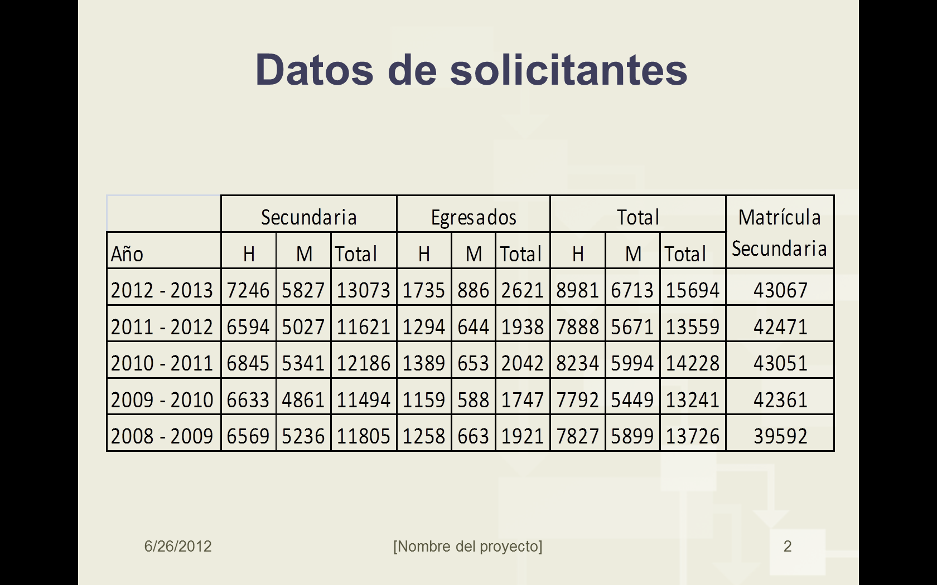
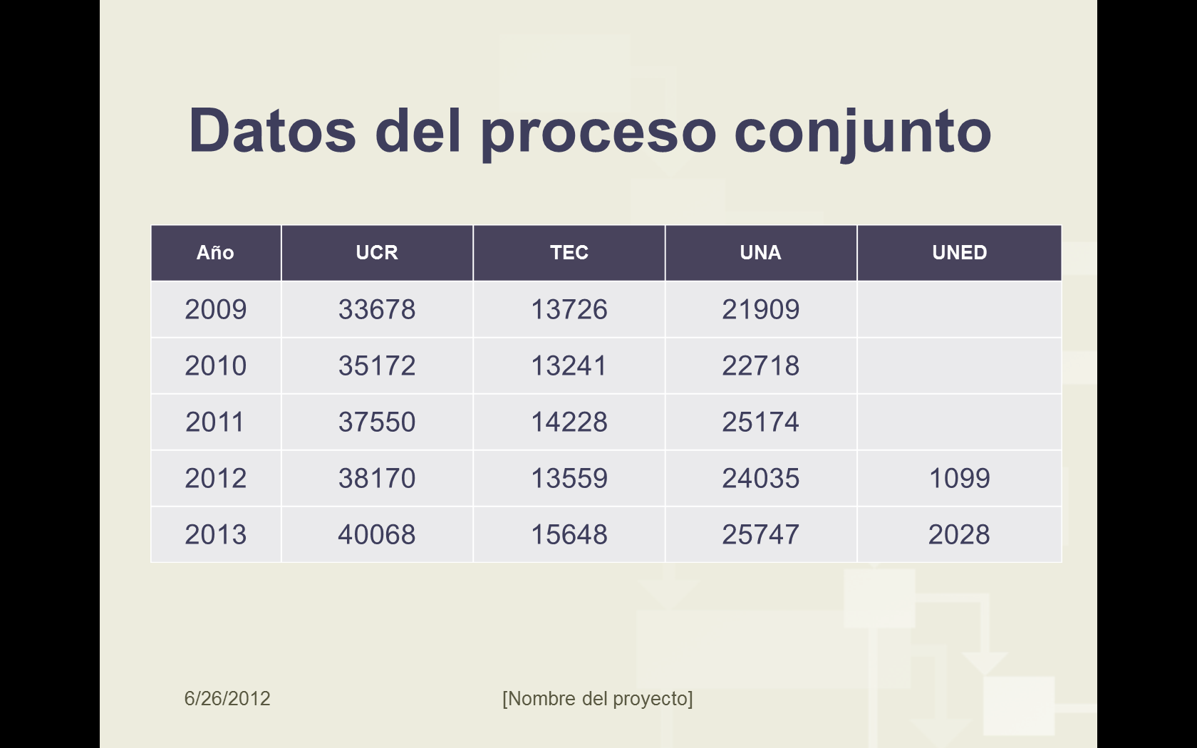
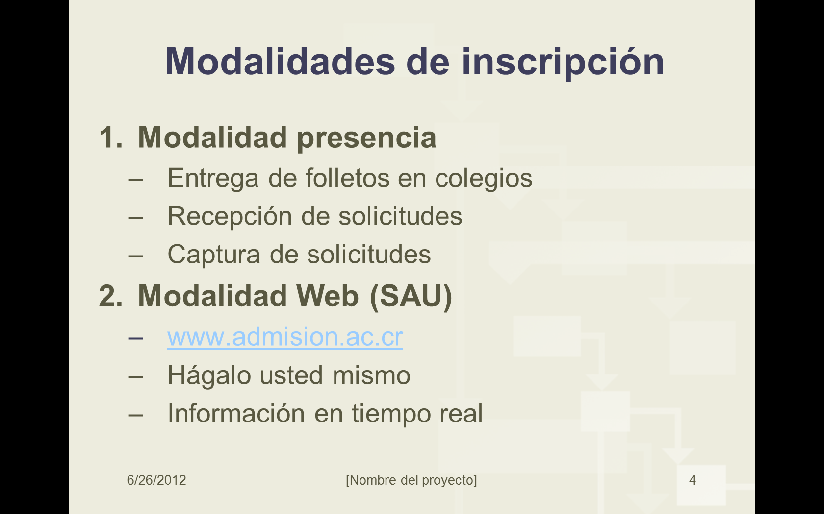
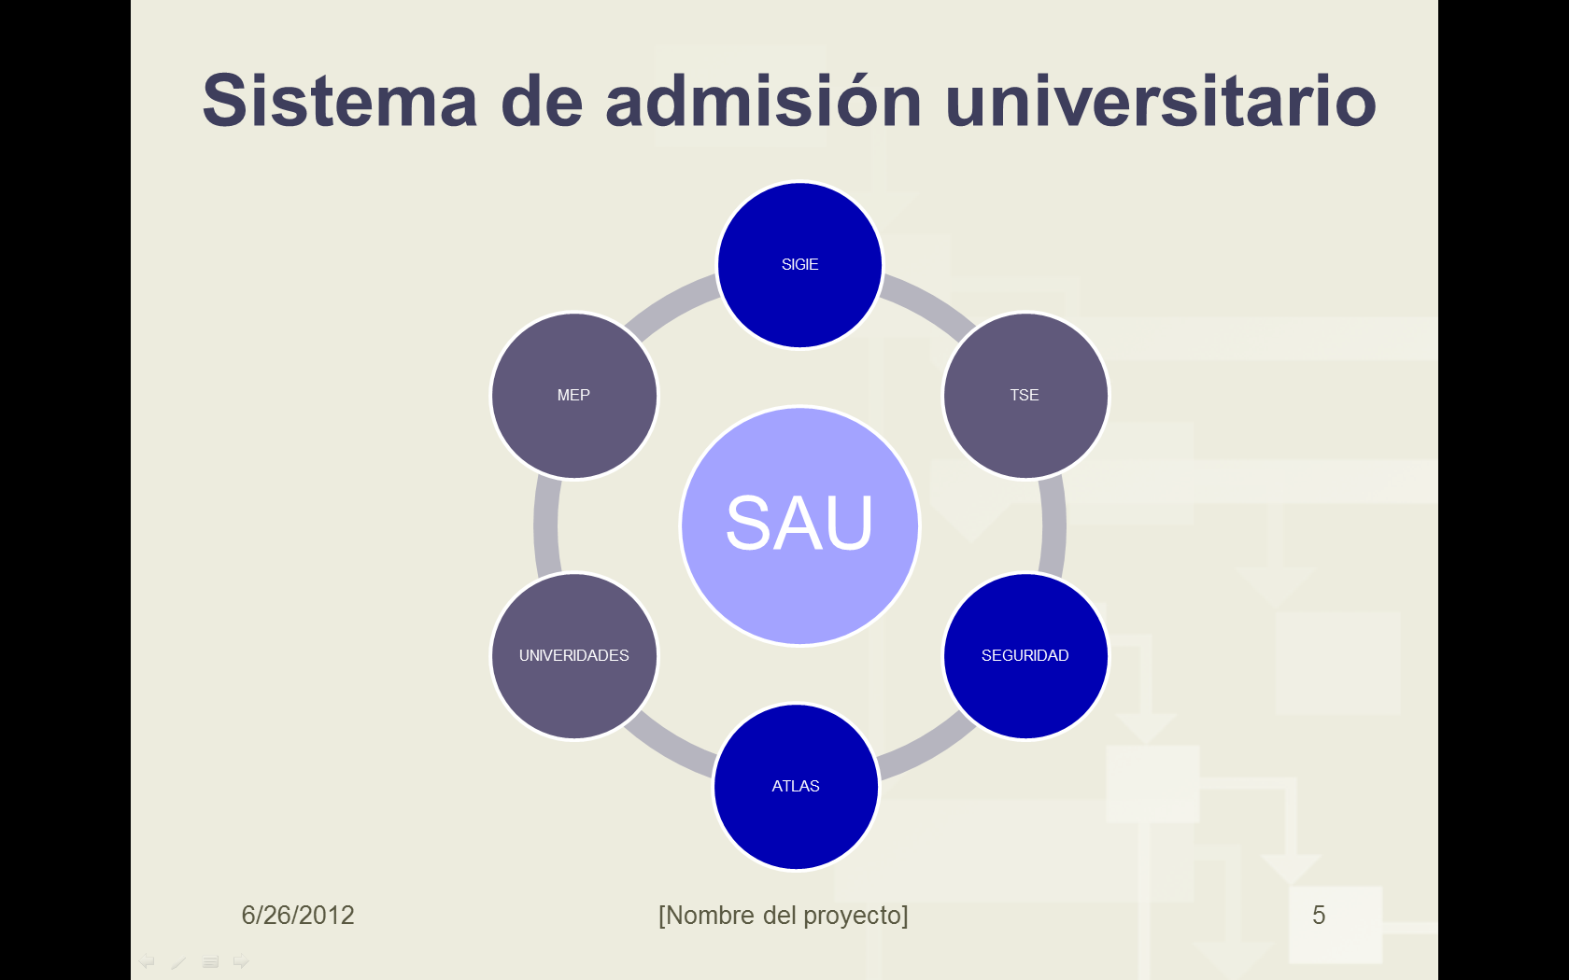
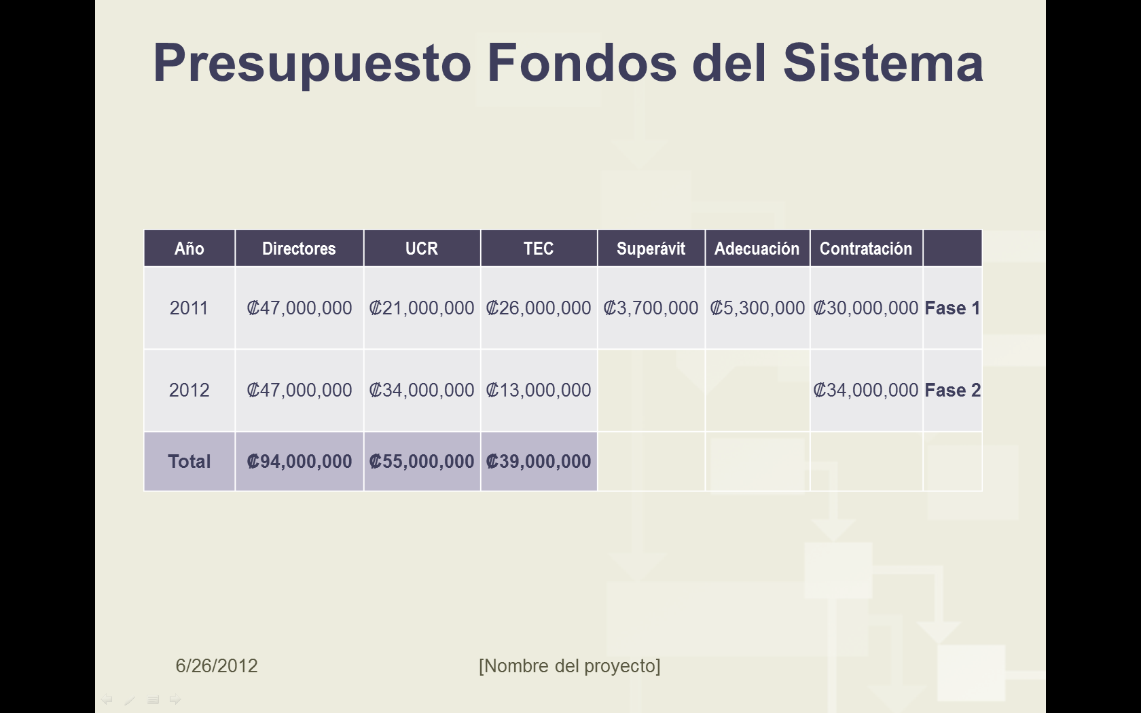
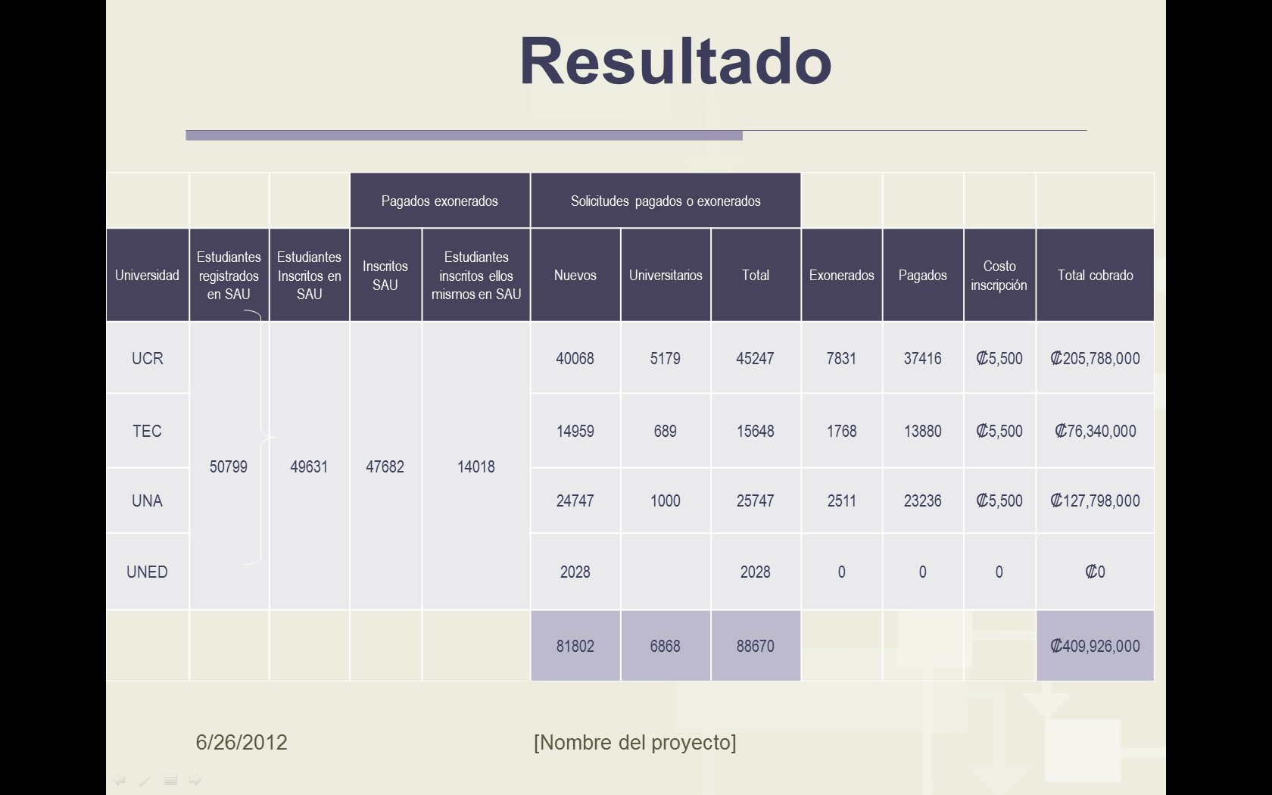
El señor René D´Avanzo procede a mostrar un ejemplo del sistema.
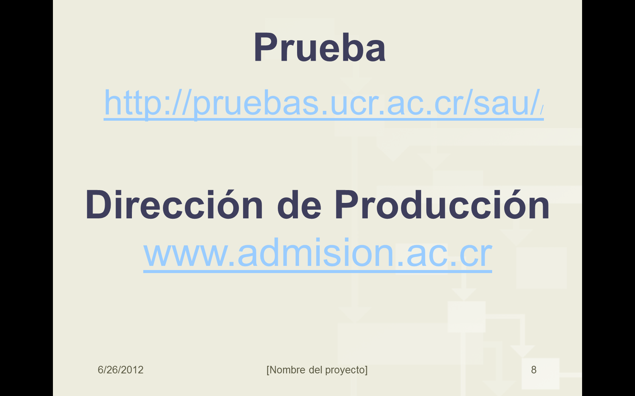
La señora Grettel Castro interviene y consulta si en las opciones que se dan para determinar si es un estudiante que es graduado o egresado de secundaria, no viene por ejemplo para el caso de estudiantes que son estudiantes universitarios.
El señor René D´Avanzo aclara que el sistema lo detecta automáticamente.
La señora Grettel Castro consulta que en caso de que se quiera llevar dos carreras, puede ser una en el TEC y otra en la UCR.
El señor René D´Avanzo aclara que se podría obtener la información de la base de datos, pero al TEC en ese momento no se le modifica la forma de inscripción, porque se hace estudiante de la Universidad de Costa Rica, se puede obtener la información de la base de datos si así fuera.
La señora Grettel Castro considera que es importante contar con una idea tanto del punto de vista de Institución, como el punto de vista del sistema, cuántos son los estudiantes de nuevo ingreso al sistema, al TEC le interesa saber cuántos son estudiantes de nuevo ingreso al sistema y cuántos provienen de otras Universidades Estatales.
El señor René D´Avanzo, aclara que la información está contenida en la base de datos, se podrían hacer estudios en relación a eso con la información que se tiene actualmente, ya que las relaciones son a través de los números de identificación, en este caso la cédula para los costarricenses, lo que es totalmente posible en este momento.
El señor Cristhian González consulta qué tipo de coordinación tienen con los Colegios rurales o lejanos de la Zona Metropolitana y qué tipo de promoción tienen con los muchachos de dichos Colegios, cómo se promociona ese tipo de sistema.
El señor William Vives aclara que a todos los muchachos inscritos en los Colegios, sobre todo en el último año, se les entrega un folleto, en este va a una instrucción de que pueden hacer la inscripción vía Web, en este sistema, se sabe que eso no caló en todas las personas, algunos orientadores son negativos con respecto al asunto, se tendrá que dar tiempo, qué se logrará para el próximo año, propuesta que aún continúa en discusión, consiste en tomar a los Colegios privados y enviarles el folleto, pero no enviarles la boleta de inscripción dentro del folleto, indicarles que deben hacerlo por esta vía; igual a los Colegios de la Gran Área Metropolitana y luego está el Programa de Información Profesional que tiene el TEC, que no está a cargo del Departamento de Admisión y Registro, sino del DOC que está impartiendo charlas en todos estos Colegios, especialmente hay algunas iniciativas en colegios rurales, lo que se han llamado Colegios que están ubicados en las provincias marítimas, Puntarenas, Guanacaste y Limón, que están siendo apoyadas por algunas dependencias como Equidad de Género, por ejemplo, en el lado de Limón, la parte de Talamanca, que se espera se pueda promocionar muchísimo más esto, ahora si el estudiante no tiene acceso, que en realidad es muy poco el estudiante que no tiene una cuenta de correo y posiblemente que no esté en algunas de las Redes Sociales, si no tiene acceso podrá inscribirse a través de la modalidad presencial, se espera que en un plazo de tres años no se tenga que producir este tipo de papelería, pero si se tardará algún tiempo con un plan paralelo de tal forma que no se excluya ninguna parte de la población.
El señor Cristhian González consulta sobre las zonas de recepción para ese tipo de solicitud y si únicamente está en un solo lugar o también pueden rotar a otros lugares.
El señor William Vives aclara que todas las Sedes de las cuatro Universidades, se está hablando de un poco más de 54 puntos de exposición, donde el estudiante puede entregar el formulario, el folleto cuenta con un mapa donde se ubican todos los lugares donde pueden ser entregadas las boletas de inscripción.
La señora Grettel Castro consulta sobre las boletas de inscripción, si algún estudiante cuenta con firma digital puede hacerlo digitalmente o si aún no se ha trabajado esa parte.
El señor William Vives aclara que la parte de firma digital no está incorporada aún en este proyecto, pero la forma de identificación del sistema es bastante sencilla, se ingresa con la cuenta de correo que proporcionó y el estudiante debe proporcionar el password que decidió ponerle al crear su perfil, la filosofía de este sistema es muy parecida a la que tiene el Facebook, realmente se inspiraron en este, de ahí que sea tan fácil e intuitivo.
La señora Grettel Castro consulta si los que hacen el trámite de forma digital, no deben llenar ninguna boleta y si en este momento se cuenta con información de distribución de colegios de procedencia de los que hicieron digitalmente la inscripción.
El señor William Vives aclara que es algo que se va a implementar, se está justo en la etapa de enviar la información, lo que se hizo la semana pasada, se tuvo que visitar a todos los Colegios del país, este II Semestre se empleará en análisis de dichos datos, para crear un perfil y crear la estrategia que se mencionó.
La señora Grettel Castro consulta por los Colegios incorporados, si tienen a mano mientras llenan la información un teléfono para que les puedan aclarar algunas dudas.
El señor William Vives aclara que cuentan con un correo, se creará algo similar a un Call Center, ya que se dedicarán algunos recursos para que se atiendan consultas, se está creando un video que se publicará en YouTube y en Facebook, en una página que si bien recuerda se llama “Nuestro TEC”, donde se podrá obtener toda esa información.
El señor Alexander Valerín felicita al señor William Vives y a su equipo ya que es una excelente iniciativa. Incentiva a que se haga el pago vía tarjeta, podría ser con otra operadora que no sea necesariamente el Banco Nacional. Consulta respecto al impacto que puede tener en la admisión de las cinco Universidades el hecho de hacer esta recolección de datos directamente en línea, puesto que se van a ahorrar recursos sustanciales que se podría dedicar a otras labores de promoción para explicarle a los estudiantes antes de hacer una selección de qué trata una carrera, lo que es difícil durante el proceso de elección. Por otro lado, consulta si un estudiante ya decidió una opción de carrera puede modificarla en un futuro.
El señor William Vives aclara que mientras el sistema esté abierto el estudiante puede cambiar, una vez que paga el estudiante lo único que no puede hacer es decir que ya no quiere estar inscrito.
El señor Alexander Valerín consulta sobre el mecanismo para incentivar, podría considerarse una oferta económica diferenciada, que si se utiliza el sistema el costo de la inscripción es menor, puesto que efectivamente se ahorra en costos, eso incentivaría a que las personas utilicen más ese sistema que el papel. Aclara con respecto a la pregunta hecha por la señora Grettel Castro, respecto a la firma digital y aclara que la firma digital solo puede ser otorgada a mayores de edad, lo que puede implicar un inconveniente en caso de que se quiera hacer de esa forma y el mecanismo de autenticación que están utilizando es el mecanismo de autenticación que efectivamente se utiliza en la mayoría de los sistemas computacionales abiertos, donde no se requiere de la presencia física de una verificación de la identidad de la persona que está haciendo la solicitud.
La señora Grettel Castro aclara que no es por la verificación, sino por la validez del documento.
El señor Alexander Valerín menciona que lo importante es que a la hora de que se realice el examen se presente la persona que realmente lo va a hacer, ahí es donde se puede verificar.
El señor Luis Paulino Méndez comenta que analizando la boleta, se había discutido particularmente la de Producción Industrial en San Carlos, el señor Oscar Mario Corrales había hecho una llamada de atención debido a que cuando se presentaron en los Colegios se les dijo que esas carreras no estaban acreditadas, el CAB no acredita por Sede, acredita programas y Producción Industrial San Carlos es el mismo programa de esta Sede, a diferencia de SINAES que si acredita por Sedes, Computación de Alajuela no está acreditada porque es por Sede, con el CAB al llevar Producción Industrial a San Carlos, se corre el riesgo de que si no se cumple en San Carlos podrían desacreditar la de la Sede de Cartago, se había conversado al respecto y se acordó en corregirlo, debido a la llamada de atención.
El señor William Vives expresa que dicha boleta se elaboró en el mes de enero, ya está corregida, se les envió la información la semana pasada a los estudiantes, muestra la nueva boleta, que se envió a todos los que se inscribieron en donde se hizo la corrección en el caso de Producción Industrial San Carlos acreditada.
El señor Luis Paulino Méndez amplía que hay aproximadamente 600 solicitudes de estudiantes pretendiendo cambiarse de carrera, justamente ayer lo comentaron en el Consejo de Docencia, para esta época se resolvió, pero probablemente para este año no se va a poder, Producción Industrial recibió por ese medio 35 estudiantes más, eso dio ventaja porque se recibieron estudiantes nuevos y se dejaron los 145 que habían ganado el examen de admisión para cambio de carrera, estos 145 cupos no se perdieron, le preocupa no contar con la información de los admitidos.
El señor Tomás Guzmán manifiesta que revisando el folleto que se entrega a los estudiantes, se da información de todas las carreras, sin embargo, no hay una acreditación en la presentación de las carreras, realmente es algo que se puede lograr. Sugiere la posibilidad de homogenizar en este sistema automatizado dicha información, ya que el folleto es muy dispar.
El señor William Vives externa que esto es una lucha para llegar a lo que se tiene hoy después de casi 10 años, en un estira y encoge con las Universidades se propuso el formato que está presentado a las otras tres Universidades, la UNA fue la que más se apegó, se trató de que si hay alguna cosa que es distinta y el sistema puede convivir con ello, se dejó para ser discutida posteriormente porque si no se traba, esa ha sido la experiencia, porque se ha tenido que estandarizar mucho, hay una información de carreras y no es un motor de búsquedas, les gustaría crear un motor de búsqueda donde un estudiante obtenga información como por ejemplo, en dónde se da, en qué Universidades, que se haga un resumen de cuáles Universidades dan Computación y cuales son esas características fundamentales, hay una Comisión en CONARE que se llama CONFOUES, que es la que muestra información a carreras, se ha tratado de vender esta idea, de dejar de presentar las carreras en forma separada y más bien crear un motor de búsqueda que le permita al estudiante conocer cuáles son las opciones en Costa Rica en la Educación Pública y justamente que pueda tomar decisiones en Comisión de algunas características de calidad que puedan mostrarse.
El señor Tomás Guzmán considera que esto es lo que se debe hacer, le alegra que se halla avanzado, no le pareció que se dijera que se iría despacio, sin embargo, si todo está tan adelantado, no ve por qué empezar con todo.
El señor William Vives agrega que cualquier estudiante puede inscribirse con ese sistema.
El señor Tomás Guzmán menciona que se cuenta con el listado de casi todos los Colegios de país, lo que está registrado en el Ministerio de Educación Pública, los Colegios no cuentan con página Web, pero el Ministerio puede hacer llegar la información a los Colegios para que los estudiantes conozcan esto, se capaciten por medio de los profesores y evitar la pérdida de casi 20 millones en folletos que pueden estar en línea.
El señor William Vives aclara que esa es la idea, hacia eso se dirigen, se dará alma, corazón y vida para lograrlo, pero se sabe que algunos estudiantes no van a querer o poder hacerlo de esa forma, lo que no se quiere es que los estudiantes digan que el Tecnológico o las Universidades no los dejaron inscribirse, porque hay un sistema al que no pueden acceder, se busca crear esa cultura, sin embargo, el horizonte es de tres años para poder desparecer el uso del papel y así prepararse para un proceso de admisión virtual, el que requiere de diversas cosas, entre ellas la prueba de examen de admisión debería estar en línea con una mayor facilidad, el folleto de carreras que debería también estar en línea, cada unidad que aporta en eso tendrá que transformar un poco su forma de pensar y la forma en que está tratando de comunicar la información a los estudiantes.
El señor Cristhian González menciona que con respecto a ese tipo de perspectiva de que esto debe estar en un sitio en línea, si bien se sabe, muchos de los estudiantes son de áreas rurales y muchos de esos Colegios incluso no tiene ese tipo de facilidades, se aprecian varios Colegios rurales. Consulta si todos esos Colegios que están registrados cuentan con ese tipo de facilidad de ingreso al internet, puesto que ese tipo de iniciativa es muy bien, sin embargo, le preocupa el alcance que tengan los jóvenes para ingresar, puesto que son muchos de áreas rurales que vienen a Colegios públicos y que no tienen esa facilidad sería como discriminarlos de cierta manera.
La señora Grettel Castro manifiesta su preocupación porque si bien es cierto, el TEC como institución quiere garantizar que se está trabajando con ciertos parámetros de calidad en las distintas carreras que se han acreditado, se debe tener claro que no todas las carreras en este momento pueden acreditarse, puesto que no tienen graduados, carreras con distinto grado de madurez, lo que se puede malinterpretar, se debe tener mucho cuidado cuando se hace publicidad sobre acreditación, en este caso por ejemplo que se habla de Producción Industrial, los estudiantes podrían pensar que la Producción de San Carlos no logró acreditarse, cuando en realidad ni siquiera se trata de eso porque está acreditada, pero si hubiese alguna carrera duplicada en alguna otra Sede y una está acreditada con SINAES y la otra aún no lo está, o está en proceso de acreditación, no significa que perdiera la acreditación, pero se puede malinterpretar, cuando se publicitan aspectos que le dan plus a diferentes carreras se debe tener mucho cuidado, ya que hay que ver la institución como un todo, se debe ser cuidadoso en cómo se trasmite la información para no crear malas interpretaciones.
El señor William Vives aclara que estos documentos no son obra única y exclusiva del Departamento de Admisión y Registro, sino que se consultaron con las diferentes dependencias, Vicerrectoría de Docencia, Vicerrectoría de Vida Estudiantil, llevan un proceso de revisión, podría ser que haga falta tomar algunos criterios adicionales y buscar un mejor formato que permita que las personas que lo lean no interpreten que hay carreras que no tienen calidad, siendo esto lo que se podría interpretar, se podrían agregar algunas cosas y quizás Consejo de Docencia podría ayudar a descubrir cómo indicarlo correctamente.
El señor Alexander Valerín interviene y se refiere a la parte del pago, ya que se reciben los datos en línea en digital verificarlo sería mucho más sencillo, se le puede pedir al estudiante que indique el banco y el número de comprobante del depósito, de esta manera sería mucho más fácil y efectivo hacer la comparación contra los depósitos hechos en los bancos, por otro lado refuerza el incentivo de que si de verdad se desea que un sistema se utilice, se podría incentivar económicamente para que se utilice, al parecer hay suficientes datos para decir que hay un ahorro sustancial y en el período de transición se incentiva para que se utilice.
El señor Tomás Guzmán consulta qué porcentaje se piensa para el próximo año, entre lo presencial y lo digital.
El señor William Vives aclara que esta experiencia es muy nueva, se terminó en abril, la digitación se terminó al 15 de mayo, se tuvo que correr para poder enviar la información a los Colegios, queda este II Semestre, para poder analizar la información y hacer algunos planteamientos, se espera que sea mayor del 50% para el próximo año.
El señor Luis Paulino Méndez externa que estos temas son interesantes, el día de ayer en Consejo de Docencia se cuestionaba por qué hay carreras que no son seleccionadas por los muchachos desde el inicio, puesto que siempre hay argumentos a favor o en contra.
El señor Cristhian González solicita se le aclare su consulta.
El señor William Vives aclara que es algo que se deberá investiga, la UCR ha estado realizando una encuesta a los Colegios para determinar cuál es su capacidad tecnológica en términos de laboratorios, accesos a internet, se empezará a hacer la revisión, de ahí que se mantiene el paralelo. Concluye y solicita colaboración con el proyecto de la nueva plataforma informática sobre los servicios estudiantiles, los sistemas son desde 1998, se están dando problemas por lo viejos, requieren de una plataforma informática totalmente Web, que satisfaga las necesidades de los estudiantes y del Sector Docente. Propone que cuando ese tipo de temas lleguen al Consejo se le invite para ampliar la información. Agradece por el espacio.
La señora Grettel Castro comenta que al menos una de las razones por las que se había solicitado este foro, era por la duda de qué tan integrado están trabajando los sistemas con la propuesta o iniciativa que se presentó al Banco Mundial, porque van en la misma línea, se sabe que hay cosas más urgentes y que el Sistema de Matrícula está colapsado, el problema de matrícula viene precisamente por que la parte de sistema no da para tantos usuarios, al duda surge en que tanta coordinación habría.
El señor William Vives manifiesta que el Departamento de Admisión y Registro se ha divido en seis macroprocesos, Admisión, Matrícula, Rendimiento, Graduación, Información Personal del Estudiante y General, este consiste en aquellas plataformas como el Atlas que le sirven a muchos otros sistemas, actualmente se está trabajando para el Centro de Investigación en Computación en el desarrollo de un modelo de arquitectura de sistemas robusto, que permita no solo hacer lo que se pretende en el corto plazo, sino que permita escalar en el tiempo, este trabajo se está realizando en conjunto con un profesor de la Maestría, con el Director del Centro de Investigación en Computación y con los analistas del Departamento de Admisión y Registro. No obstante, no se cuentan con los recursos suficientes, para hacer se necesita tener, se espera que efectivamente todo esto quede claramente integrado, se espera contar con un mapa general de cómo será la arquitectura de los sistemas que se están diseñando, se están visualizando tres grandes mundos, el Administrativo, el Estudiantil y el Docente, son las tres grandes áreas de interés, se desean más información con gusto puede explicar en una próxima sesión con mayor detalle.
NOTA: Se retiran los invitados al ser las 11:40 a.m. se les dan las gracias.
ASUNTOS VARIOS
ARTÍCULO 15. Agradecimiento por aprobación en Segundo Debate de la Ley Declaración del Instituto Tecnológico de Costa Rica, como Institución Benemérita de la Educación, la Cultura, la Ciencia y la Tecnología Costarricense así como el Proyecto de Ley que Declara de Interés Público el Desarrollo de una Zona Económica Especial para Cartago
La señora Grettel Castro se refiere a la reciente aprobación en Segundo Debate de la Ley sobre la Declaración del Instituto Tecnológico de Costa Rica, como Institución Benemérita de la Educación, la Cultura, la Ciencia y la Tecnología Costarricense, así como el Proyecto de Ley que Declara de Interés Público el Desarrollo de una Zona Económica Especial para Cartago. Solicita enviar nota de agradecimiento de manera formal al señor Diputado Víctor Hernández, dado que fue la persona impulsora de los proyectos y lideró el proceso en la Asamblea Legislativa. Resalta que le pareció sumamente agradable encontrase en las barras de la Asamblea Legislativa a personas que hace muchos años dejaron de trabajar para el TEC, dentro de ellos cita al señor Vidal Quirós, Ex Rector del TEC y a la señora Martha Hidalgo, quien fue Secretaria de la Escuela de Administración de Empresas; además a la señora Josefa Guzmán, Profesora de la Escuela de Matemática, quienes se encontraban en pie de lucha con todos los que conforman la Comunidad Institucional. En ese sentido considera que se debería enviar nota de agradecimiento a estas personas. Asimismo a la señora Marielos Medaglia, Asesora del Diputado Hernández, quien trabajó arduamente para que dichos proyectos fueran aprobados en la Asamblea. Por otra parte, a la par de ese sentimiento tan agradable, lamentablemente debe quejarse de ver tan poca participación de autoridades institucionales, se refiere a Directores de Escuelas y miembros del Consejo Institucional, se anunció con una semana de anticipación, si se analiza en el concepto, ser benemérito de la patria es el honor más grande que otorga el país, no es posible que sean pasivos ante un acontecimiento como este, como Comunidad Institucional realmente le preocupa, las barras estaban llenas, pero el cupo era sólo para 20 personas donde había preparada música habían muy pocas personas, le preocupa la apatía de la Comunidad, estas son cuestiones cívicas que son muy importantes, no solo el dinero es importante, lamentablemente se deja de lado la parte cívica que está relacionada con el país.
El señor Luis Paulino Méndez amplía que en ese mismo sentido se estuvo recordando la visita a la Asamblea Legislativa en el año 1979, cuando se luchó para reformar la Ley de creación del Tecnológico, el señor Vidal recordó esto y casi llora.
La señora Grettel Castro recalca que los egresados que celebraron con ellos, fueron los que están como diputados en la misma Asamblea.
El señor Jorge Chaves secunda el comentario de la señora Grettel Castro, el día de ayer en la Asamblea se decía que en poco tiempo se tendrá que hacer fuerza al préstamo, es importante considerarlo y motivar a las personas, Escuelas y Directores para que participen en estas contiendas.
ARTÍCULO 16. Felicitación por selección en la Feria Internacional de Ciencia e Ingeniería de Intel, por la idea innovadora de buscar reducir las picaduras del mosquito del dengue “Dengue-off”
La señora Grettel Castro solicita enviar nota de felicitación a la señora Arys Carrasquilla, Profesora de la Escuela de Ingeniería Electrónica y al señor Juan Carlos Martí, Estudiante de la misma carrera, por haber sido seleccionados en la Feria Internacional de Ciencia e Ingeniería de Intel, por la idea innovadora de buscar reducir las picaduras del mosquito del dengue “Dengue-off”.
El señor Luis Paulino Méndez agrega que le ve bastante futuro a la carrera como tal, no son falsas expectativas, hay otra competencia en China donde participarán estudiantes del TEC, fueron seleccionados para participar en una competencia a nivel mundial, probablemente no se gane, pero es un comienzo.
DEFINICIÓN PUNTOS DE AGENDA
ARTÍCULO 17. Definición puntos de agenda para la próxima sesión
No se definen puntos de agenda para la próxima sesión.
ARTÍCULO 18. Informe de Prensa
La señora Bertalía Sánchez, Directora Ejecutiva de la Secretaría del Consejo Institucional, comunica que se recibió Informe de Prensa, en versión digital el cual consta en la carpeta de sesiones digitales de la presente sesión; correspondiente a la semana del 15 al 21 de junio, 2012. (Documento adjunto a la carpeta de esta acta).
Sin más temas que atender y siendo las once con cuarenta minutos de la mañana, se levanta la Sesión.
BSS/vvl Rev

